

Министерство образования
Московской области

Государственное автономное профессиональное образовательное учреждение Московской области «Егорьевский техникум»

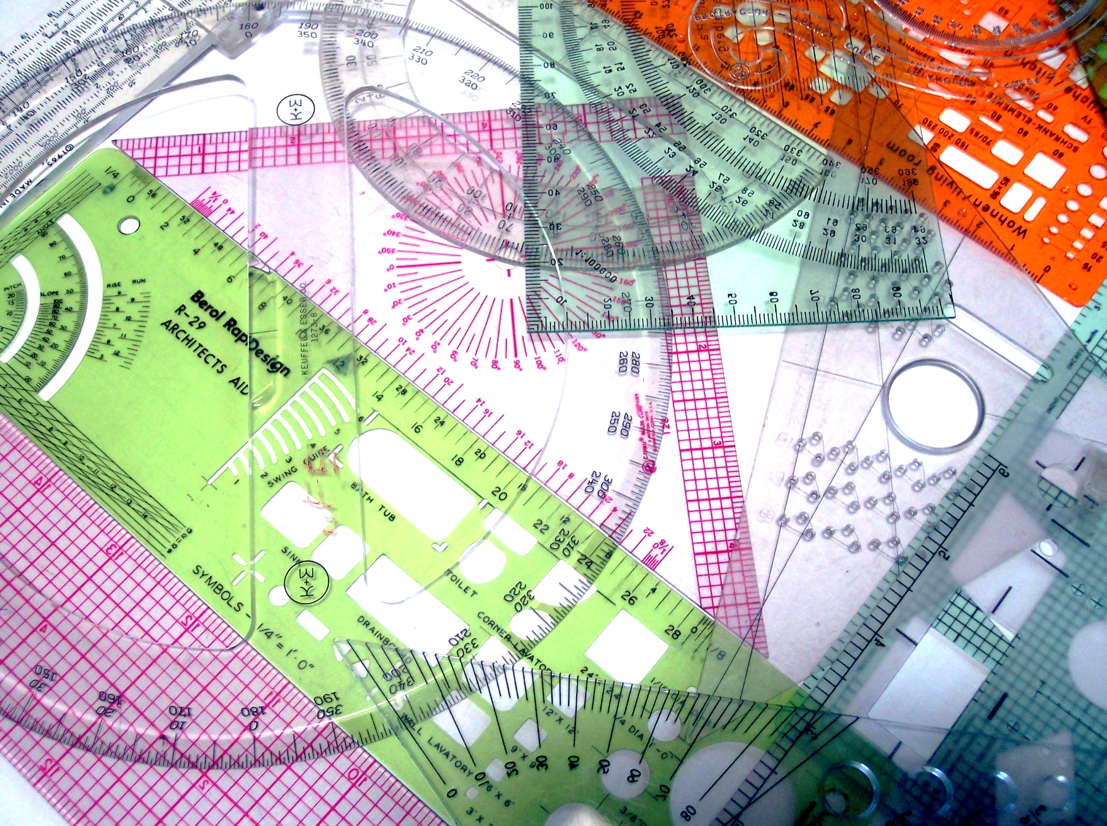

Научно-практическая конференция по итогам производственной практики по специальности 15.02.12 Монтаж, техническое обслуживание и ремонт промышленного оборудования (по отраслям) на тему:

«Практика:
от образования до занятости»
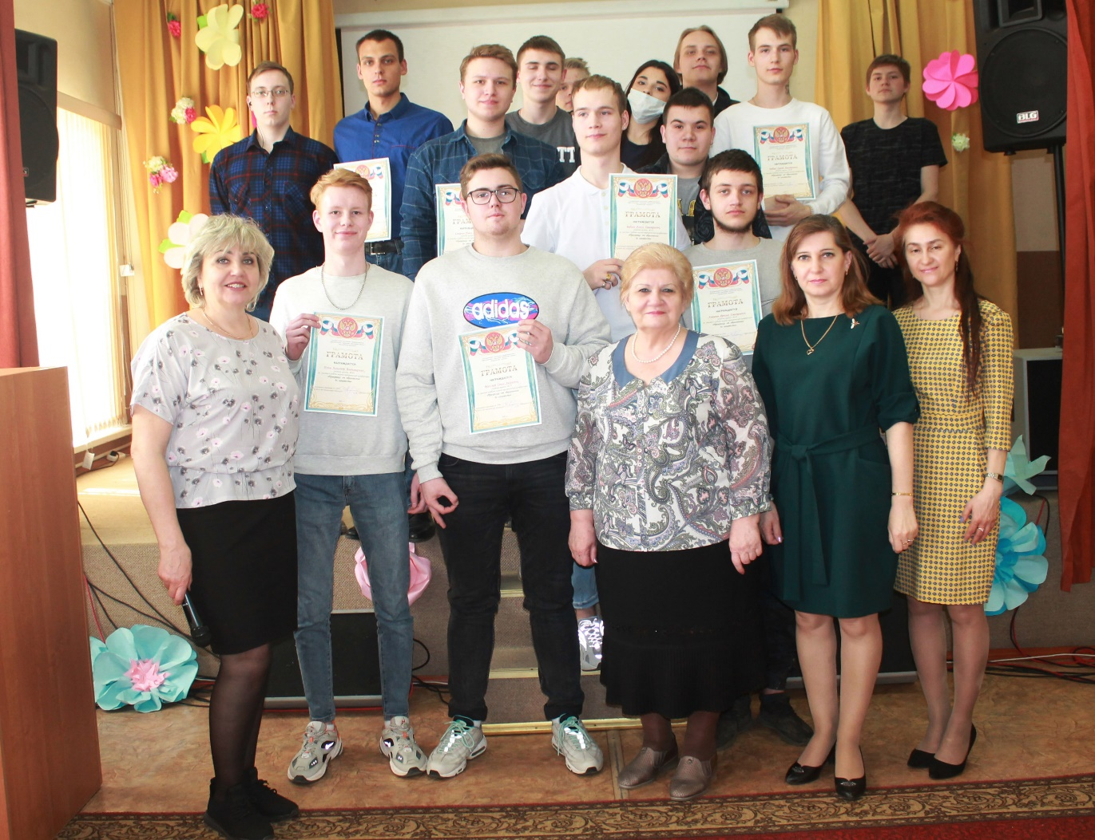

Группа М-82

г.о. Егорьевск
12.04.2021 г.

Рассмотрен цикловой  методической комиссией  преподавателей специальных и  общепрофессиональных дисциплин  по специальности СПО:  15.02.12 Монтаж, техническое обслуживание и ремонт промышленного оборудования (по отраслям)  Протокол № _________________  от _________________ 2021 года  Председатель методкомиссии:  Л.Л. Гулина | УТВЕРЖДАЮ  зам. директора по УПР  ____________ О.В. Арбузкина

План
проведения внеурочного мероприятия научно-практической конференции
по итогам производственной практики на тему:
«Практика: от образования до занятости»
Дата проведения: 12.04.2021 г.
Ответственные за проведение конференции:
*Арбузкина Ольга Викторовна – заместитель директора по УПР, преподаватель профессионального цикла;
*Шихова Валентина Александровна – преподаватель профессионального цикла;
*Савельева Татьяна Игоревна – преподаватель профессионального цикла;
*Гулина Людмила Леонидовна – преподаватель профессионального цикла, руководитель производственной практики от техникума.

Количество участников: 43 человека
Участники конференции:
- Представители предприятий (руководители производственной практики от предприятий);
- Председатель цикловой методической комиссии преподавателей и мастеров производственного обучения дисциплин профессионального цикла (общепрофессиональных дисциплин и профессиональных модулей) по специальности СПО 15.02.12 – Монтаж, техническое обслуживание и ремонт промышленного оборудования (по отраслям) Гулина Л.Л.;
- Преподаватели профессионального цикла;
- Студенты групп М-82, М-92 по специальности 15.02.12 Монтаж, техническое обслуживание и ремонт промышленного оборудования (по отраслям);
- Методист техникума Хмелик Е.А.
Цель научно - практической конференции:
- углубление и совершенствование профессиональных знаний, умений и навыков, активизация познавательной деятельности;
- стимулирование интереса студентов к будущей производственной деятельности, к своей специальности;
- обобщение и систематизация знаний по общепрофессиональным дисциплинам и профессиональным модулям;
- анализ учебно-производственной деятельности студентов;
- поддержка профессионального становления студентов;
- содействие раскрытию научного и творческого потенциала студенчества;
подведение итогов производственной практики.
Задачи научно - практической конференции:
- заинтересовать студентов в углублении знаний по общепрофессиональным дисциплинам и профессиональным модулям;
- прививать навыки и стимулировать учебную научно исследовательскую деятельность студентов;
- демонстрация студентами и преподавателями исследовательских, проектных, творческих, реферативных или другого рода работ в разных областях предметных знаний и умений;
- пропаганда творческого потенциала студентов.
Образовательные цели конференции:
- систематизация и обобщение знаний студентов по общепрофессиональным дисциплинам и профессиональным модулям: «Технология отрасли»; «Технологическое оборудование отрасли»; «Типовое промышленное оборудование»; «Монтаж и техническая эксплуатация промышленного оборудования»; «Гидравлические и пневматические системы»; «Детали машин»; «Материаловедение»; «Технология обработки материалов»; «Современное технологическое оборудование»; «Информационные технологии в профессиональной деятельности» и др. дисциплины учебного плана;
- демонстрация последних достижений в области высокотехнологичных производств в различных отраслях промышленности нашего города;
- углубление знаний по науке и технике.
Развивающие цели конференции:
- развитие профессионального интереса к избранной специальности 15.02.12- Монтаж, техническое обслуживание и ремонт промышленного оборудования (по отраслям);
- формирование навыков коммуникабельности;
- развитие навыков работы с нормативно-технической документацией, с научно-технической литературой;
- овладение знаниями и навыками информационно-коммуникационных технологий.
Воспитательные цели конференции:
- способствует формированию личности, развитию профессионального мышления, совершенствованию самостоятельности студентов, воспитанию культуры речи;
- воспитание любознательности и инициативности, способствующих развитию творческих способностей.
Научно-исследовательские цели конференции:
- вовлечение студентов в научно-исследовательскую работу;
- поиск информации в научно-технической документации предприятий, технических библиотеках, через информационно-коммуникационные технологии;
- выявление и оформление возможности построения студентами своего профессионального пути в современном мире;
- предоставление возможности развития интеллекта, самостоятельной творческой деятельности с учетом индивидуальных особенностей и способностей.
Используемые средства:
-тексты докладов; альбомы; рефераты; газеты с новинками современного оборудования; презентации; отчеты по производственной (профессиональной) практике; мультимедийный проектор, компьютер, экран.
Межпредметные связи: Русский язык (грамотная речь, грамотное оформление слайдов презентаций); Технология отрасли; Технологическое оборудование отрасли; Типовое промышленное оборудование; Монтаж и техническая эксплуатация промышленного оборудования; Гидравлические и пневматические системы; Детали машин; Материаловедение; Технология обработки материалов; Современные технологии и оборудование; Информационные технологии в профессиональной деятельности; Производственная (профессиональная) практика.

Методика подготовительного периода

- Выбор темы научно-практической конференции и обоснование её актуальности;
- Определение конкретных шагов к освещению выбранной темы конференции, т.е. установление количества докладов и формулирование тем докладов, подбор материалов для слайдов;
- Распределение докладов между студентами группы М-82.
- Подбор научно-технической литературы для составления докладов и подготовки слайдов;
- Оказание методической помощи студентам при их работе над составлением докладов и презентаций, проведение консультаций;
- Организация фотовыставки «Производственная практика»;
- Выпуск газет с новинками технологического оборудования;
- Подготовка рефератов, альбомов;
- Подготовка актового зала к проведению мероприятия.

Программа проведения научно-практической конференции
по теме: «Практика: от образования до занятости»
Время проведения | Тема доклада | Докладчики | Место прохождения практики
13.40-13.45 | Открытие конференции. Вступительное слово. | Арбузкина О.В. – заместитель директора по УПР
13.45-13.55 | «Тенденции и новые решения в зубообработке» | Преподаватель профессионального цикла  Гулина Людмила Леонидовна
13.55-14.00 | «Качество, как фактор успеха» | Бабкин Антон | АО «Новая Столица»
14.00-14.05 | «Самые быстрые и точные станки в своем классе» | Попов Александр | ООО «РТП»
14.05-14.10 | «Передовые технологии в промышленном производстве» | Преподаватель профессионального цикла  Шихова Валентина Александровна
14.10-14.15 | «Российский производитель труб и фитингов» | Брянский Денис | ООО «РТП»
14.15-14.20 | «Вкусный Большой шоколад!» | Смирнов Павел | ООО «КФ Победа»
14.20-14.25 | «Инновационные технологии в ООО Техинком - Автомаш» | Клюев Алексей | «ООО Техинком - Автомаш»
14.25-14.35 | «Высокие технологии для выработки мяса птицы» | Антипов Ярослав | ООО «Егорьевская птицефабрика»
14.35-14.45 | «Значение экономики в жизни современного общества» | Преподаватель профессионального цикла  Савельева Татьяна Игоревна
14.45-14.55 | «ООО Егорьевская птицефабрика – гарантия здорового питания» | Бабкин Сергей | АО «Новая Столица»
14.55-15.00 | Награждение Благодарственными письмами, грамотами лучших практикантов | Арбузкина О.В. – заместитель директора по УПР
15.00-15.10 | Подведение итогов работы. Решение. Закрытие конференции. | Арбузкина О.В. – заместитель директора по УПР

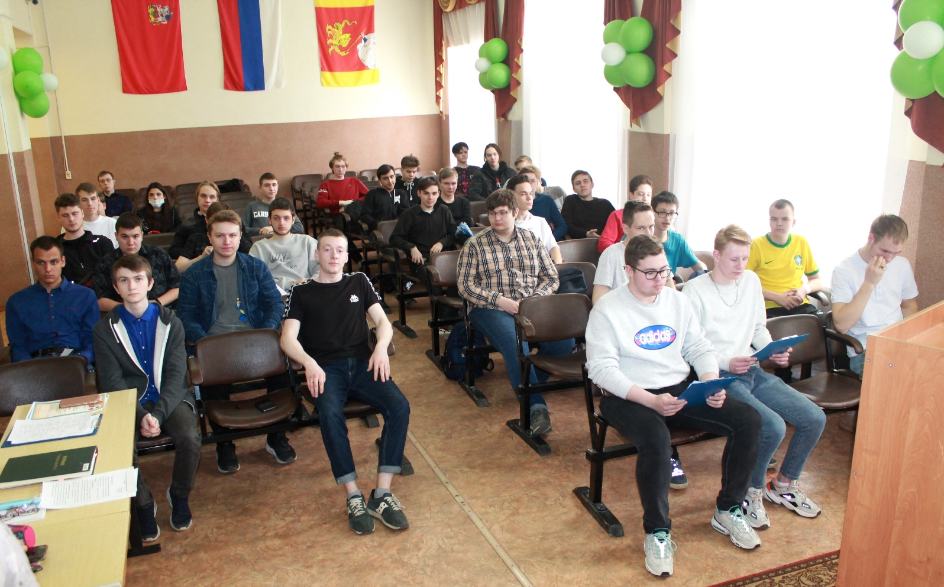

Вступительное слово

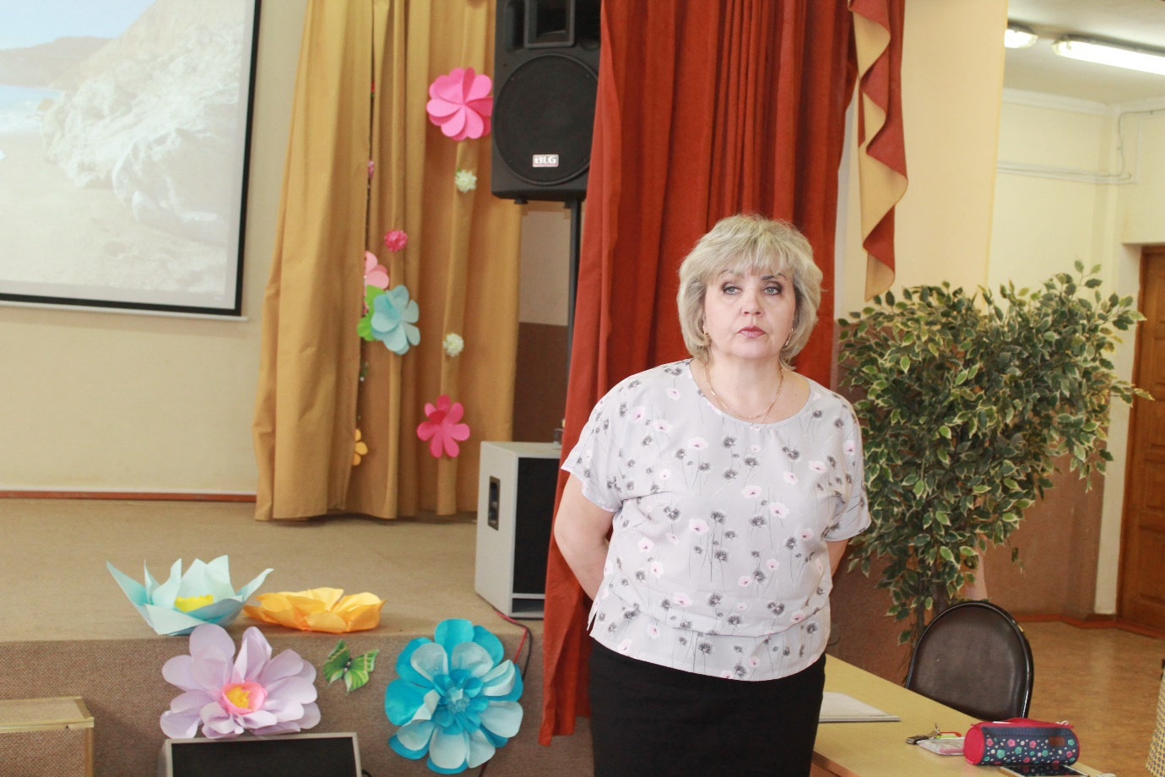
Добрый день, уважаемые участники и гости молодежной научно-практической конференции.
В техникуме стало традицией проводить такие конференции по итогам производственной практики. Тема нашей конференции «Практика: от образования до занятости».
Цель конференции – обобщение и систематизация знаний, анализ учебно-производственной деятельности студентов, обмен опытом, подведение итогов практики, демонстрация последних достижений в области высокоэффективных технологий в различных отраслях промышленности.
Арбузкина Ольга Викторовна – заместитель директора по учебно-производственной работе
Конференция имеет профессиональную направленность, позволяет студентам показать приобретенные на предприятиях во время практики знания и навыки в виде презентаций, видеофильмов и докладов.
Производственная практика – это соединение теоретической подготовки с формированием практических навыков у студентов для облегчения их выхода на рынок труда, это получение обратной связи со стороны предприятий и организаций, принимающих студентов на практику, о качестве обучения, а также получение дополнительной информации о том, над, чем нужно поработать студенту, чтобы соответствовать современным требованиям рынка труда.
Производственная практика для студентов базируется на знаниях, полученных при освоении материала учебных практик 2 курса в слесарно-механических мастерских техникума.
Участниками конференции являются преподаватели профессионального цикла, руководители практики от техникума, студенты 3 и 4 курсов специальности 15.02.12 Монтаж, техническое обслуживание и ремонт промышленного оборудования (по отраслям).
На втором и третьем курсе студенты группы М-82 успешно прошли учебную производственную практику по ремонту, и техническому обслуживанию, наладке и монтажу промышленного оборудования; практику на получение рабочей профессии и практику по профилю специальности на высокотехнологичных предприятиях нашего города. По итогам практики на получения рабочей профессии всем студентам присвоены рабочие профессии.
Таким образом, процесс прохождения производственной практики – это серьезный этап на пути к началу эффективного развития будущей карьеры.

«Режущий инструмент для обработки
крупногабаритных деталей»

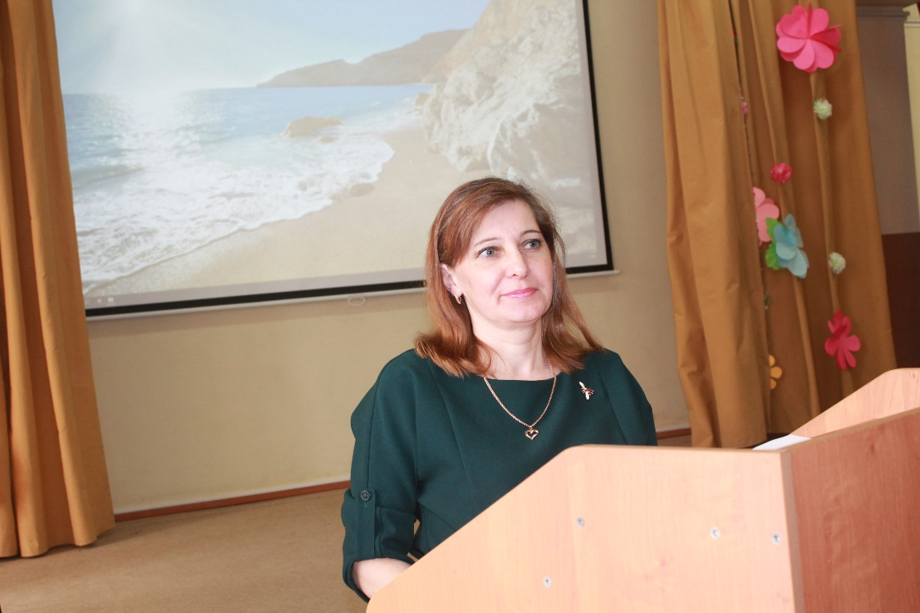
В современном станкостроении все шире внедряются последние достижения автоматизации, прогрессивные решения в области конструкции шпинделей, приводов, цифровых систем управления, а также такие подходы, как модульность и гибкие производственные системы, совместное проектирование и производство сложных машин различными фирмами.
Несмотря на современное развитие различных технологий в машиностроении, механообработка по прежнему остается основным способом изготовления большинства изделий, и будет таковой в ближайшие 15–20 лет. Поэтому базой создания машиностроительных технологий является станкоинструментальная промышленность. Здесь важно отметить, что ее развитие в большинстве стран осуществляется при финансовой поддержке государства. Особый упор делается на новейшие технологии, которые определяют технический уровень всей продукции.
Гулина Людмила Леонидовна – преподаватель профессионального цикла
Механическая обработка крупных деталей принципиально мало отличается от резания заготовок средних и даже малых размеров. Однако большие габариты, несомненно, определяют особые требования к снятию стружки, с которыми должны считаться на предприятии.
Перемещение деталей в цеху, их установка на станок, настройка оборудования представляют собой определённые сложности. Обеспечение надёжного и жёсткого закрепления детали — ещё одна непростая задача. Обработка крупногабаритной заготовки часто связана с удалением внушительного объёма материала, что может привести к существенным деформациям из-за значительных остаточных напряжений. К тому же, преградой достижения требуемой точности становится изменение размеров вследствие интенсивного теплообразования при резании. Съём большого припуска заостряет проблему действенного отвода стружки для предотвращения вторичного резания, снижающего стойкость применяемого режущего инструмента (РИ).
Преодолеваются отмеченные трудности благодаря технологии, основанной на эффективном проектировании процессов резания, результативном использовании возможностей станочного парка, выборе оптимальной схемы базирования и минимизации переустановки заготовки. Обработка за один установ представляется образцовым решением, и производители крупногабаритных деталей на предприятиях тяжёлой индустрии и авиационной промышленности, железнодорожного машиностроения и энергетики прилагают все усилия, чтобы реализовать это идеальное решение. Разумеется, режущему инструменту в нем отводится важнейшая роль.
Отрасли, специализирующиеся на выпуске компонентов крупных габаритов, используют не только габаритный инструмент. Как и в любых других деталях, возникает необходимость выполнять и миниатюрные отверстия, и узкие пазы, и невысокие уступы. Но всё-таки главной особенностью таких задач является массивное потребление РИ внушительных размеров, предназначенных для резания в тяжёлых условиях съёма значительного припуска, особенно в операциях черновой и получистовой обработки.
Требования к инструменту при изготовлении крупногабаритных деталей такие же, как и на любом другом металлообрабатывающем производстве: улучшение функциональных показателей, увеличение стойкости и повышение надёжности. Два последних особенно актуальны, так как прямое следствие солидных габаритов — немалое основное время и потребность в замене инструмента (из-за непрогнозируемости его износа или возможной поломки буквально в середине прохода) — чреваты буквально катастрофическими последствиями, и поэтому неприемлемы.
В поиске надлежащего ответа на запросы предприятий, выпускающих крупногабаритную продукцию, инструментальная промышленность предлагает различные решения. В этой связи опыт ISCAR — компании, занимающей одну из лидирующих позиций в производстве РИ, может быть интересным и полезным.

Тяжелонагруженное торцевое фрезерование
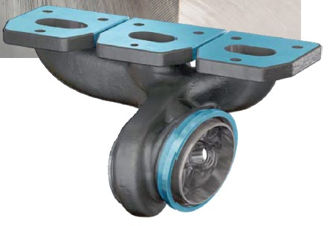
Трудно найти процесс изготовления детали больших размеров без операций фрезерования плоских поверхностей. Для выполнения таких операций требуются различные конструкции фрез. Торцевые фрезы со сменными пластинами (СМП) стандартного исполнения ISCAR выпускаются с диаметром до 315 мм, специализированные исполнения характеризуются значительно большими величинами. Пластины фрез служат для обработки разных конструкционных материалов, например сталь, чугун, титан, и, соответственно, отличаются режущей геометрией.
Среди богатой линейки торцевых фрез ISCAR есть семейства, спроектированные как раз для резания крупных деталей. Одно из них — HELITANG T465, представители которого отличаются главным углом в плане 65° и тангенциальным принципом закрепления СМП. Данные высокопрочные инструменты позволяют вести обработку с максимальной глубиной фрезерования 19 мм.
Другое семейство — HELIDO 890 — составляют фрезы с двусторонними пластинами, закрепляемыми радиально (рис. 1). Угол в плане здесь 89°, что отражает основное назначение HELIDO 890 — резание плоскости, ограниченной уступом. Популярность фрез определяется их экономичностью — четырёхгранная пластина располагает 8 режущими кромками для работы с глубиной резания до 9 мм.

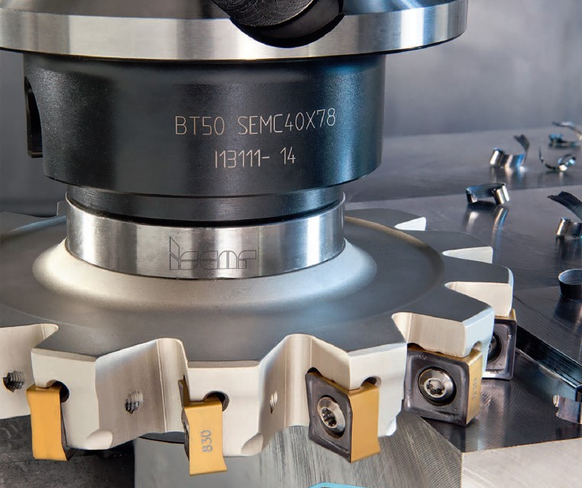
Рис. 1. Фреза HELIDO 890 с двусторонними пластинами, закрепляемыми радиально
Фрезоточение — метод обработки вращающейся заготовки торцевой фрезой — заслуживает внимания изготовителей габаритных деталей. При точении скорость резания зависит от скорости вращения заготовки. Если привод главного движения токарного станка не позволяет вращать массивную заготовку с нужной частотой, скорость резания будет далеко не оптимальной, что, несомненно, скажется на эффективности обработки. В случае деталей эксцентрикового типа, например коленчатых валов, неуравновешенные крутящиеся массы приводят к дисбалансу, что осложняет резание. Фрезоточение с её невысокой частотой вращения заготовки предоставляет отличную возможность преодоления возникших проблем (рис. 2).

Рис. 2. Фрезоточение
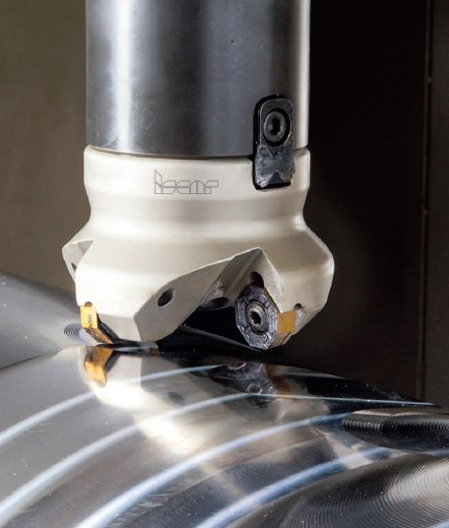
Механическая обработка габаритных деталей занимает немало времени, потому инструмент находится в процессе резания в течение длительного периода. При подборе РИ его долговечность и надёжность становятся ключевыми параметрами в принятии соответствующего решения, ведь при его неожиданной поломке может быть нанесен серьёзный ущерб детали и даже её утилизация вследствие неисправимого брака.
В распоряжении производителя РИ не так много возможностей для повышения надёжности своего продукта: грамотное конструирование, использование прогрессивных инструментальных материалов и совершенствование технологии. Их эффективное использование — своего рода «ноу-хау», производственный секрет и, конечно, основа успеха.

*Мясоперерабатывающая отрасль – по праву является одной из необходимых и мирных отраслей на земле. Так как именно продукты питания необходимы человеку для поддержания его жизнедеятельности. Именно такую производственную направленность в 2002 году выбрала предметом своей деятельности Егорьевская колбасно-гастрономическая фабрика, расположенная в стенах бывшего Егорьевского мясокомбината, основанного еще в 1972 году.
Студент группы М-82 Бабкин Антон кратко опишет технологию производства колбас на предприятии АО «Новая Столица».

«Качество, как фактор успеха» АО «Новая Столица»

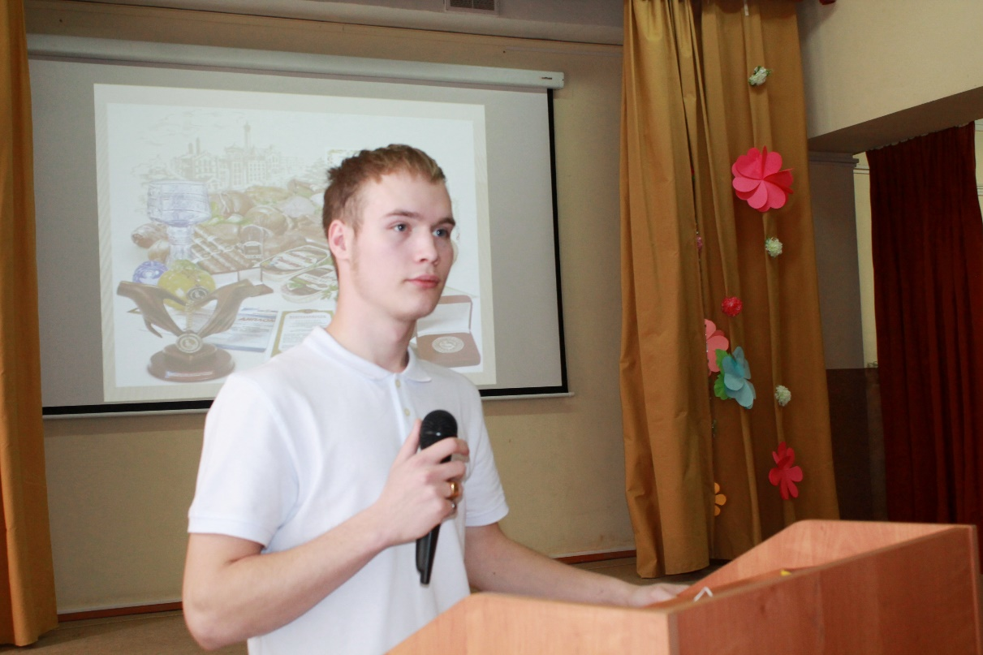
(Слайд 2) Всего сто с лишним километров отделяют шумную и суетливую Москву от уютного Егорьевска. Тихие улочки, купола старинных церквей, колокольни и купеческие дома – словно из какой-то русской сказки, знакомой всем нам с детства, вышел наш городок. Столетия пронеслись мимо, но Егорьевск по сей день сохранил свой неповторимый колорит, успешно развиваясь и в то же время, возрождая дух русского предпринимательства, берущего начало в старинных купеческих традициях.
Бабкин Антон – студент
группы М-82
Одним из старейших предприятий города является колбасно-гастрономическая фабрика, основанная в 1932 году.

В настоящее время это компания Европейского стандарта, ее продукция пользуется популярностью в Москве и области, во Владимире, Рязани и многих других городах России. (Слайд 3) Егорьевская фабрика является постоянным участником московских, региональных и общероссийских выставок, ее продукция удостоена золотых медалей и почетных дипломов. Производство автоматизировано и оснащено механизмами от ведущих европейских фирм, которое позволяет производить качественную, стабильную и разнообразную продукцию: (Слайд 4) варенные и сырокопченые колбасы, (Слайд 5) сосиски и сардельки, (Слайд 6) деликатесы, ветчины, (Слайд 7) шпики и зельцы, нарезки, паштеты, и др.
Сырокопченые колбасы занимают ведущее место в ассортименте: это изделия в оболочках, приготовленные из мясного фарша, шпика, соли, пряностей и подвергнутые осадке, копчению и сушке.
(Слайд 8) Основным сырьем для данной группы колбас является говядина и свинина. Мясные туши или полутуши, признанные по результатам ветеринарно-санитарной экспертизы доброкачественными, поступают в обвалочное отделение колбасного цеха, где последовательно проводится ряд технологических операций: разделка туши, обвалка и жиловка мяса.
(Слайд 9) Разделка мяса — это технологическая операция по расчленению полутуши на определенное число частей, которая производится на специальном разделочном столе или подвесном пути.
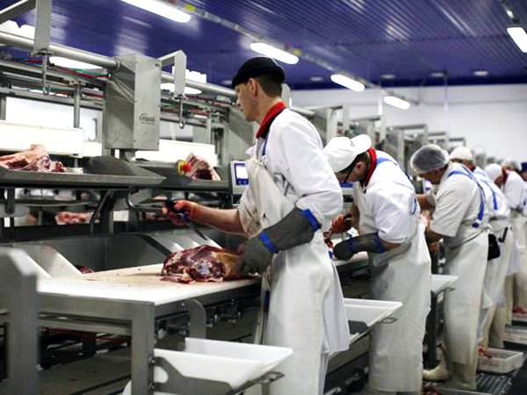
(Слайд 10) Обвалка мяса — отделение мясной мякоти от костей. Эту операцию проводят острыми ножами вручную специалисты-обвальщики.
(Слайд 11) Жиловка мяса — удаление из мяса после обвалки сухожилий, кровеносных и лимфатических сосудов, мелких костей, хрящей, загрязнений.
Мясо для производства колбас после жиловки и обвалки подвергают измельчению и посолу, которые производятся с целью формирования необходимых потребительских свойств готового продукта (вкуса, цвета, запаха, консистенции).
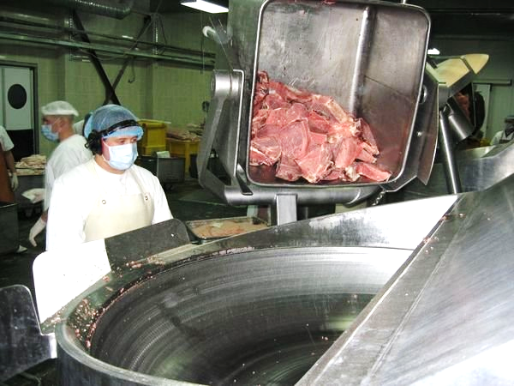
Важнейшим процессом при производстве колбасных изделий является (Слайд 12) приготовление фарша. Для этого используются волчки, куттеры и измельчители. На волчке происходит резание, смятие и перетирание мяса; основная цель куттерования – получение однородной (Слайд 13) гомогенной структуры фарша с максимальной водосвязывающей способностью, что обеспечивает (Слайд 14) высокий процент выхода готовой продукции.
(Слайд 15) Шпигорезки используются для производства структурированных колбасных изделий.
Готовый фарш перемещают по трубам в шприцовочное отделение, где проводится шприцевание его в оболочку.
(Слайд 16) Наполняют оболочку фаршем с помощью машины - шприца
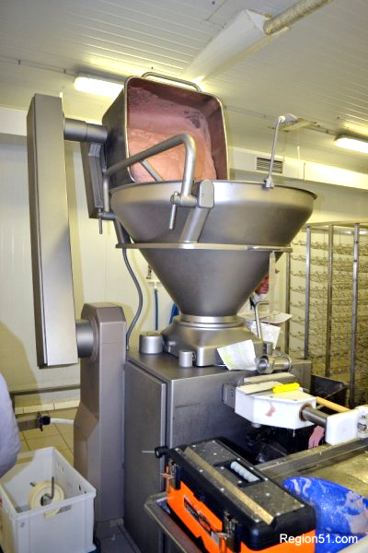
(Слайд 17) Шприцевание — это наполнение готовым фаршем натуральных или искусственных оболочек. (Слайд 18) В результате шприцовки колбасы приобретают присущую им форму цилиндрических батонов или колец.
(Слайд 19) Затем производится вязка колбасных батонов, где происходит навешивание колбасных батонов на рейки рам. (Слайд 20) Рамы затем перемещают в отделение для осадки колбасных батонов.
Термическая обработка.
Обжарка. (Слайд 21) После осадки батоны направляют в обжарочные камеры, где их обрабатывают дымом.
Варка. Заключительной операцией является варка в ваннах с водой, либо в паровых камерах.
Охлаждение. После варки колбасу охлаждают под холодным душем. После душирования еще теплые батоны обсыхают в термическом отделении, а затем направляются в холодильные камеры для дальнейшего охлаждения и хранения.
(Слайд 22) Готовая колбасная продукция поступает в цех упаковки и дальше на реализацию в торговые предприятия нашего города и района, а так же, за пределы Московской области.

Вашему вниманию предлагаю фильм о фабрике «Новая Столица»

Для выпуска качественной продукции в соответствии с требованиями стандартов необходимо оборудование поддерживать в рабочем состоянии. Для этого на фабрике имеется центрально-ремонтная механическая мастерская, в которой я проходил практику, работая в ремонтной бригаде. В этой бригаде мы встретили выпускников нашего техникума, которые тоже проходили практику на этой фабрике и после окончания техникума были приглашены на работу.
В составе ремонтной бригады мы проводили диагностику и профилактический осмотр оборудования, принимали участие в монтаже термокамеры. В термокамере со временем выходят из строя дымогенератор, пульт управления, рабочие колеса (турбины). Нам довелось участвовать в замене пульта управления на более совершенный, установке более мощных турбин, установке вытяжного вентилятора, замене электрики и пневматики, замена уплотнителей дверей камеры.
На практике мы ознакомились с проведением плановых ремонтов - текущего, среднего и капитального. Для ремонта оборудования на фабрике применяется в основном узловой метод ремонта, как самый прогрессивный, позволяющий сократить длительность ремонта.

*Несмотря на быстрое развитие мехатроники, потребность в зубчатых колесах во всем мире возрастает, возрастают и требования по качеству их исполнения. Зубчатые колеса являются изделиями общемашиностроительного применения. В зависимости от вида зубчатого венца (цилиндрические прямозубые и косозубые, конические прямозубые и с круговыми зубьями, червячные и др.), требований по точности и производительности используются соответствующие методы обработки и зубообрабатывающие станки. Этими факторами объясняется широкая номенклатура зубообрабатывающих станков, действующих в промышленности. Студент группы М-82 Попов Александр кратко расскажет о некоторых видах зубообрабатывающих станков.
«Самые быстрые и точные станки в своем классе»
ООО «РТП»

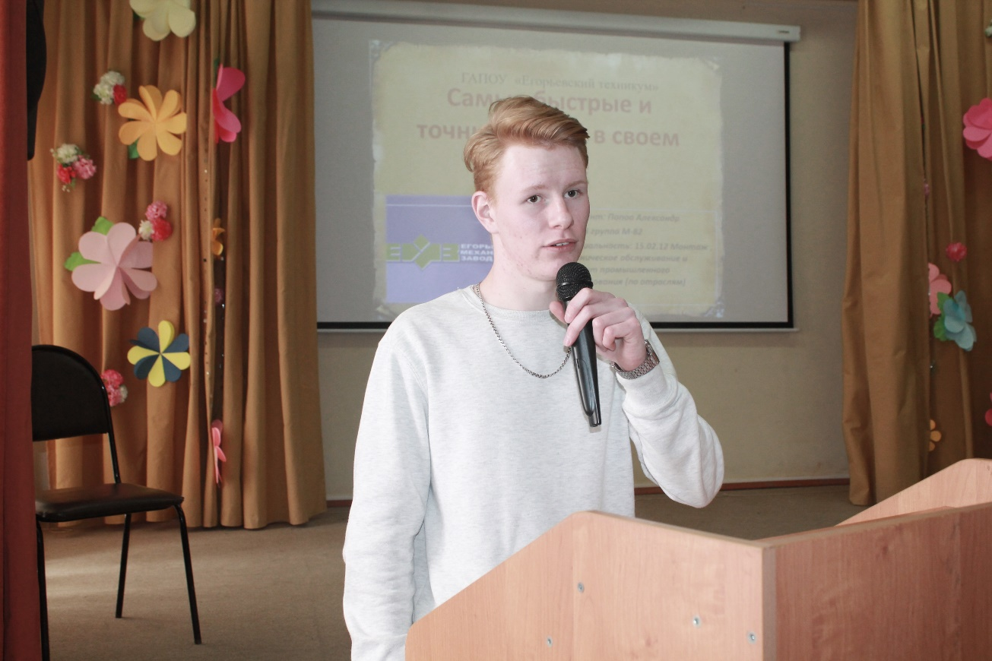
(Слайд2) Я проходил практику на предприятии ИП Никитин В.Б. ”Егорьевский механический завод”. Которое принимает долгосрочные заказы на выполнение услуг по обработке металла с использованием токарного, фрезерного, зубофрезерного, шлицефрезерного, сварочного, и листогибочного оборудования. Так же выполняет такие виды работ, как гибку листа, лазерный раскрой, токарные и фрезерные работы, резку листа, а также широкий спектр услуг по шлифованию, обработке отверстий, зубообработке и других технологических операций. Предоставляются услуги по лазерной резке металла. Все работы выполняются с использованием современного оборудования, характеризуются высоким качеством изготовления продукции.
Попов Александр – студент
группы М-82
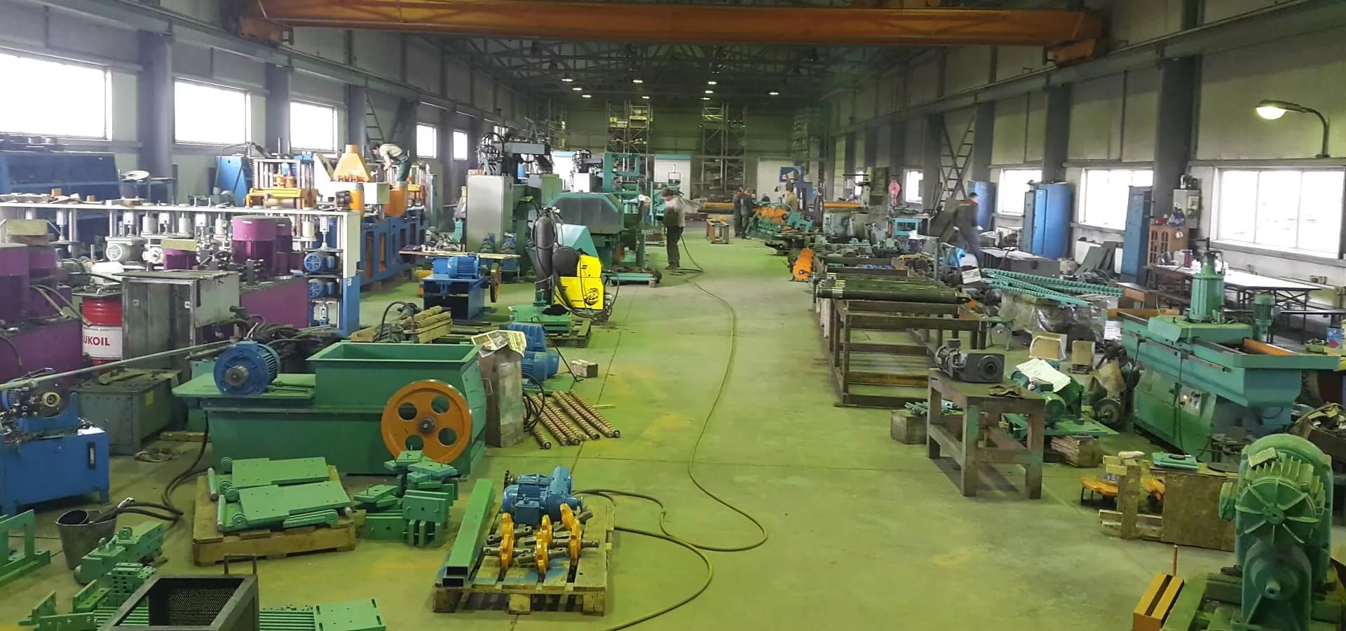
(Слайд 3) Цеховое металлообрабатывающее оборудование предназначено, главным образом для обработки наружных и внутренних цилиндрических, конических и фасонных поверхностей деталей типа тел вращения с помощью разнообразных резцов, сверл, зенкеров, разверток, метчиков и плашек.
Во время практики я приобрёл первый самостоятельный опыт по текущему и профилактическому ремонту металлорежущего оборудования, научился читать чертежи, пользоваться измерительными инструментами на профессиональном уровне. Приобрел опыт по восстановительно-ремонтным работам изношенных деталей и узлов.
А сейчас, я хочу поделиться информацией об основных тенденциях развития зубообрабатывающего оборудования ведущих мировых компаний.
(Слайд 4) Основные направления развития зубообработки принципиально не отличаются от общих тенденций в мировом станкостроении. Это - высокоскоростная обработка, сухое резание (то есть обработка без СОЖ или с минимальным ее количеством). Находят широкое распространение комбинированные методы обработки, прежде всего закаленных зубчатых колес - точение и шевингование, точение и шлифование зубьев с применением кругов из КНБ, имеющих возможность правки.
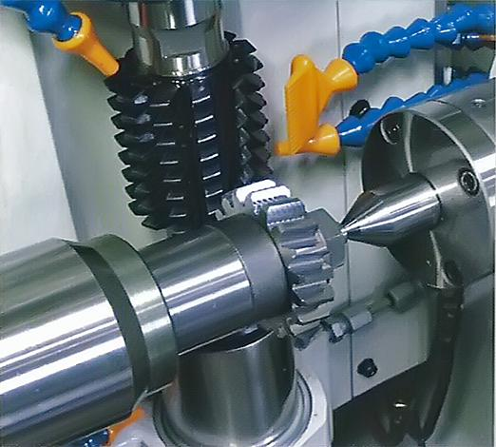
(Слайд 5) Главным критерием выбора зубообрабатывающих станков является производительность, однако большое внимание уделяется и удобству их обслуживания, быстроте и простоте переналадки. При этом широко применяется модульный принцип, позволяющий создавать компоновки с общими базовыми элементами для станков различного назначения - направляющими, приводами, системами управления, системами автоматизации - транспортерами, порталами, роботами.
Увеличивается частота вращения заготовок и инструментов, а при зубодолблении - число ходов. Применяют встроенные приводы главного движения, делающие станки более компактными, надежными и повышающие их крутящий момент. Все станки, выпускаемые фирмами Германии, США, Швейцарии и Японии, оснащены системами ЧПУ.
(Слайд 6) Наиболее массовым видом зубообрабатывающего оборудования являются зубофрезерные станки HOFLER.
Компания Hofler специализируется на проектировании и производстве современных зубофрезерных и зубошлифовальных станков для обработки цилиндрических зубчатых колес с внешним и внутренним зацеплением (da = 10-8000 мм).
Зубофрезерные станки Hofler с вертикальным расположением оси заготовки предназначены для обработки цилиндрических зубчатых колес с эвольвентным профилем червячными фрезами и со специальным профилем - дисковыми фрезами.
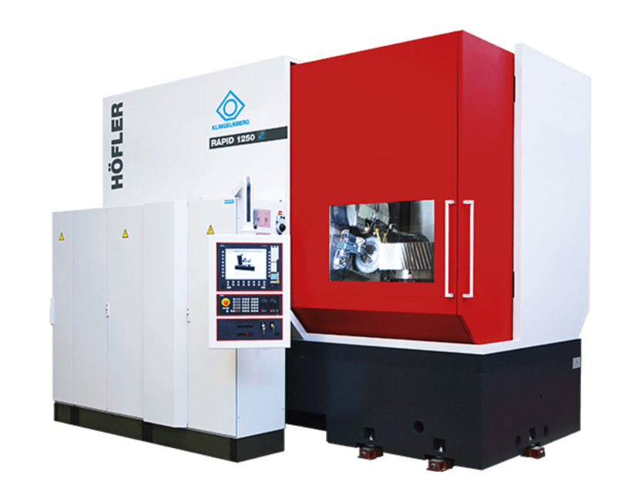
(Слайд 7) Оборудование Hofler обеспечивает современные технологии обработки. Например, высокопроизводительное зубофрезерование без использования СОЖ дисковыми и червячными фрезами со сменными твердосплавными пластинами. Благодаря такому методу достигаются скорости резания, существенно превосходящие значения при зубофрезеровании с использованием СОЖ. Благодаря от СОЖ твердосплавные пластины работают в стабильном температурном режиме (отсутствует так называемый температурный шок», который возникает при контакте СОЖ с разогретой пластиной), что существенно повышает их стойкость. Кроме того, отказ от СОЖ делает процесс зуборезания более экологичным.
(Слайд 8) Отметим две модели зубофрезерных станков HF 900 и HF 1250 с динамической балансировкой круга, предназначенные для фрезерования прямозубых и косозубых зубчатых колёс. Они особенно хорошо подходят для изготовления зубчатых колёс для редукторов и коробок передач для заготовок до 900 и 1250 мм в диаметре соответственно. Модульная конструкция станков позволяет впоследствии докупать необходимые блоки и программы для расширения возможностей при изменении номенклатуры производимых деталей. Станины станков прочные, жёсткие, стабильные, оптимально поглощающие сильные вибрации при зубообработке.

(Слайд 9) Немного о наших производителях
Российские производители зубообрабатывающего оборудования, как собственно и все отечественное станкостроение, переживают не лучшие времена. Однако, хотелось бы отметить работу нескольких компаний.
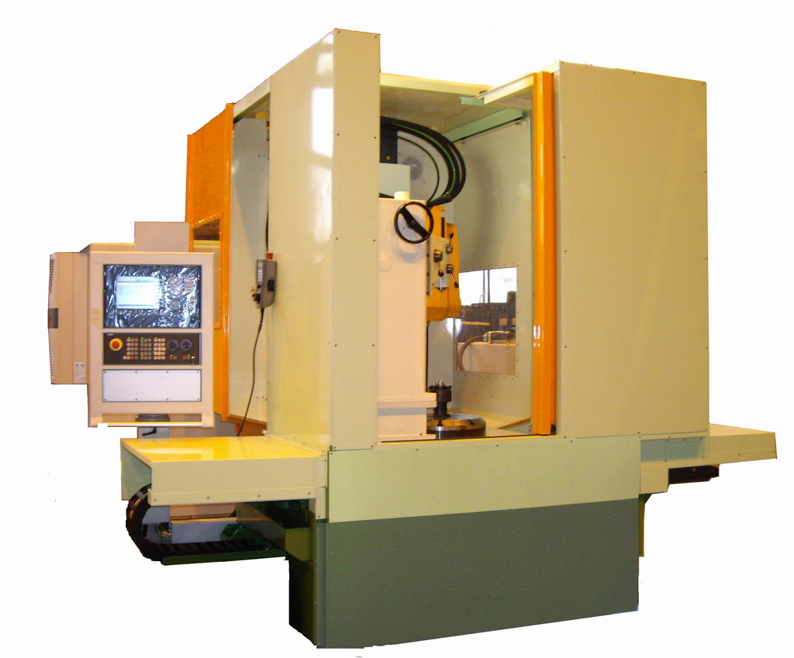
Фирмой «МСЗ-Салют» выпускается гамма зубошлифовальных станков; инструментальных станков для шлифования эвольвентного профиля долбяков, шеверов и эталонных зубчатых колес; шлицешлифовальные станки, причем изготавливаются как простые станки модели 3 В451 В, так и шестикоординатные модели МШ397. Более десяти лет назад фирмой освоен выпуск кругло- и круглоторцешлифовальных полуавтоматов. Они имеют высокую производительность и предназначены для массового и крупносерийного производства, могут работать, как методом врезного шлифования, так и маятникового. Полуавтоматы и автоматы МШ204 предназначены для шлифования отверстия и торцев деталей в массовом и крупносерийном производстве.
(Слайд 10) Зубошлифовальные станки нового поколения мехатронного типа мод. СК800...1600 ООО «Самоточка» предназначены для профильного шлифования винтовых поверхностей зубьев цилиндрических колес и червяков. Выполнены на основе комплектующих зарубежных производителей и содержат наукоемкие решения, в т. ч. программу собственной разработки по оптимальному управлению циклом, реализуют маятниковую технологию, снижающую требования к шлифовальным кругам по «прижогам», обеспечивают 3-4 степень точности колес.
(Слайд11)
Все, о чем было сказано (применительно к образцам зарубежной техники), - о методах, приемах, технических решениях и их реализации в виде конкретных образцов оборудования - это и есть современный уровень развития отрасли, которая непрерывно движется вперед. И идет к тому, что скоро надо будет просто установить на стол станка закаленную заготовку и получить на выходе полностью обработанное и прошедшее полный контроль зубчатое колесо. Жаль только, что в этой гонке мы пока отстали. Пока?

«Новый тип изготовления деталей»

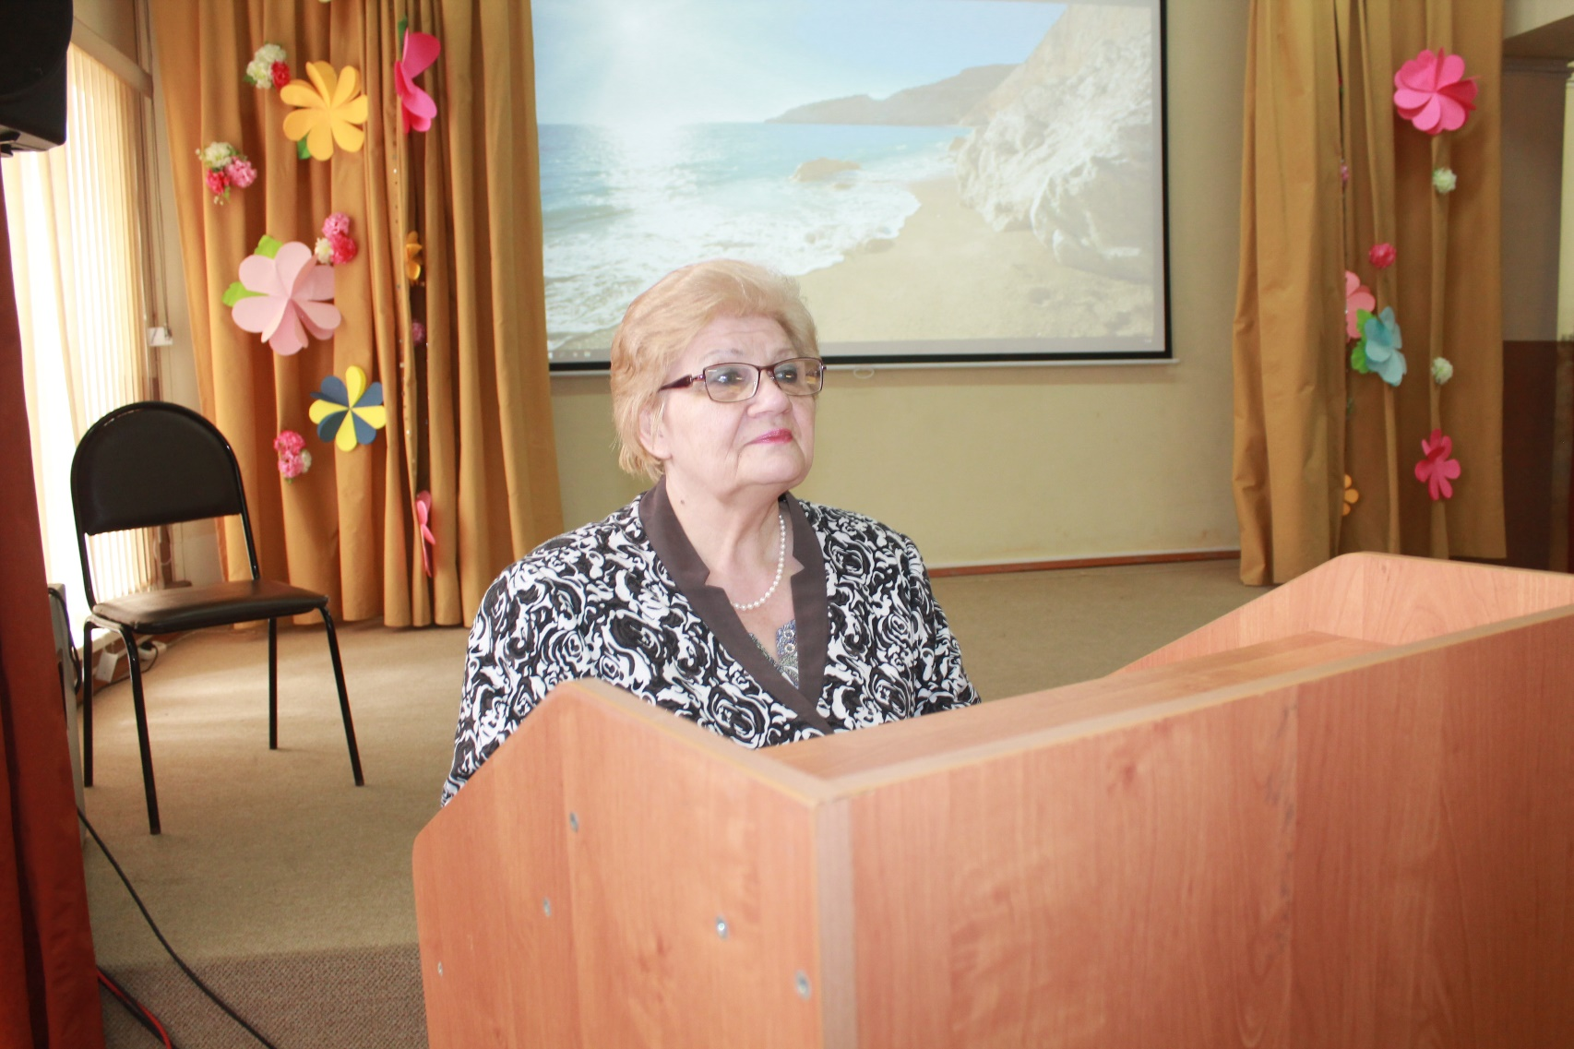
Машиностроение всё больше внедряет в производство разработки, в которых при выполнении работ человеческий фактор сводится к минимуму. Всё чаще изготовление сложных и сверхточных деталей становится делом лазерных установок.
При помощи лазерного луча направленной точности выполняется тонкая резка металла с любым интервалом и графическим узором. По сравнению с механическими инструментами у такого метода есть ряд неоспоримых преимуществ:
- возможность резки сплавов любой плотности и любых физических свойств;
Шихова Валентина Александровна – преподаватель профессионального цикла
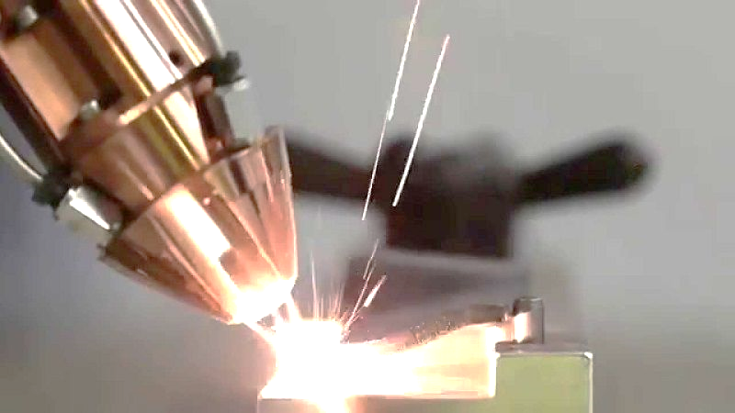
- полная автоматизация процесса за счёт предварительного программирования установки для масштабного использования;
- скорость выполнения работы;
- отсутствие ошибок и несовершенств выполненных действий.
Лазер используется и для сварочных работ. Особенно важна эта технология в случае крупногабаритных деталей из металлов, имеющих большой вес и широкую сварную площадь. Всё чаще этот метод применяют на воздухе в аргонной среде, отмечая его надёжность, экономичность и скорость.
Но самая инновационная технология машиностроения, связанная с применением лазера, касается метода лазерного послойного синтеза. Благодаря ему выполняют выращивание деталей сложной формы. При помощи лазерного синтеза создают различные детали из жаропрочной стали, алюминия или титана.
Происходит этот процесс по 3D-технологии: лазер оплавляет порошок, из которого за несколько часов выполняется деталь. Такие изделия характеризуются идеальной плотностью, что позволяет широко применять их не только в машиностроении но и в авиационной и космической отрасли. Этот подход позволяет свести к нулю возможные деформации и поломки, которые возникали при применении старых методов.
Инновационные принципы и материалы машиностроения продолжают разрабатываться по всему миру. Новые высоты, которые сейчас хотят покорить инженеры и конструкторы, касаются не изнашиваемых материалов. Не кажутся уже такой откровенной фантастикой идеи создания вечного двигателя. Обычным пользователям остаётся с интересом наблюдать за новыми разработками и с наслаждением использовать их в повседневной жизни.

*Изготовление полипропиленовых труб превратили в автоматизированное производство, которое не требует огромных энергетических и трудовых затрат. Также это производство почти не имеет отходов и не приносит вред окружающей экологии. Содержание машин и оборудования в исправном состоянии и обеспечение их эффективного использования может быть достигнуто только при правильной эксплуатации. Послушаем доклад студент группы М-82 Брянского Дениса об изготовление полипропиленовых труб и фитингов для трубомагистралей водоснабжения и отопления.

«Российский производитель труб и фитингов»
ООО «РТП»

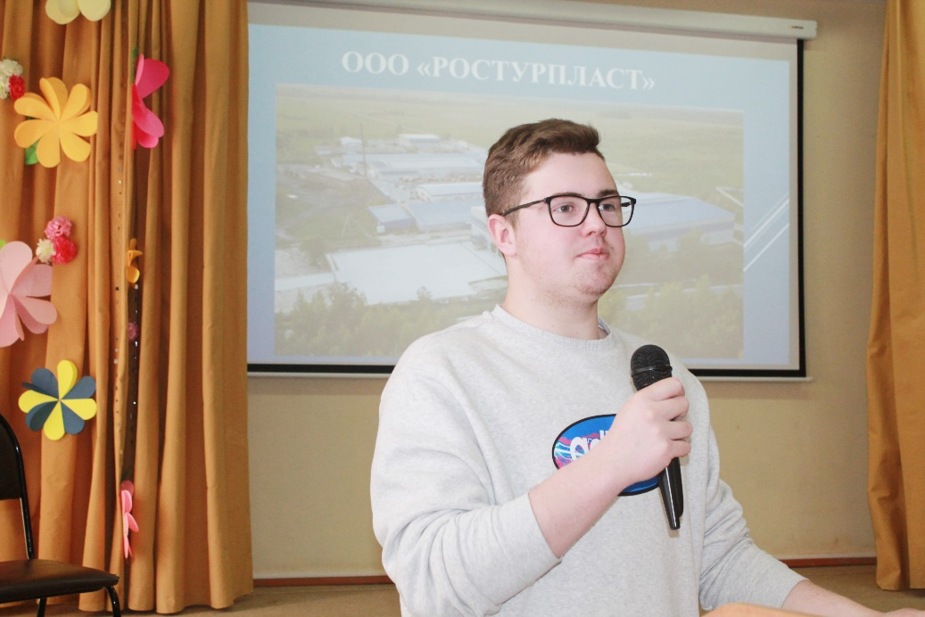
(Слайд 1-3) Компания ООО «РосТурПласт» - одна из ведущих компаний на российском рынке по производству полимерных труб и фитингов. Заводокомпания находится у нас в г. Егорьевске, где в 2005 году был построен первый цех и установлена первая очередь современного европейского оборудования. Все технические специалисты завода ООО «РосТурПласт» прошли подготовительные и обучающие курсы в Европе на заводах поставщиков оборудования и получили соответствующие сертификаты качества, также были приглашены зарубежные специалисты в данной области для работы на заводе.
Брянский Денис – студент
группы М-82
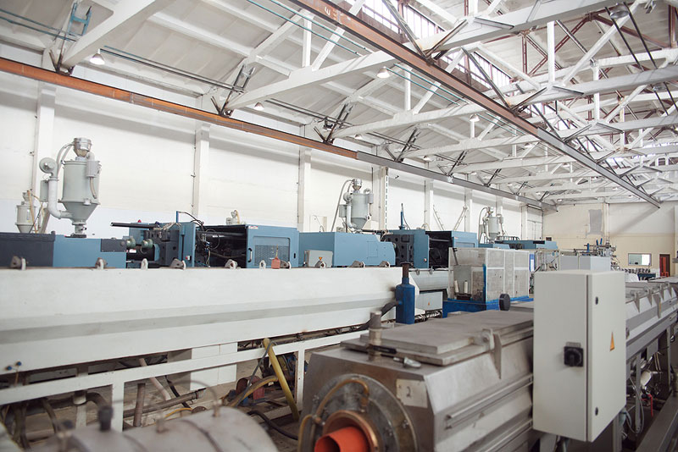
(Слайд 4-6) На сегодняшний день компания ООО «РосТурПласт» - одна из ведущих российских производителей поставляющая на рынок РФ такой продукции как: трубы и фитинги из полипропилена и ПНД.
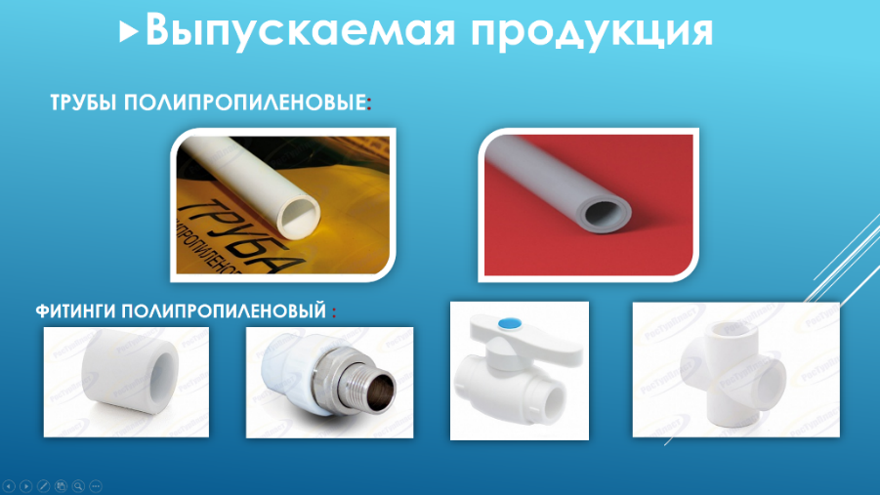
Ассортимент продукции ООО «РосТурПласт» предназначен для монтажа систем наружной и внутренней канализации. А также для систем холодного напорного водоснабжения для жилого и промышленного секторов.
Фильм 1
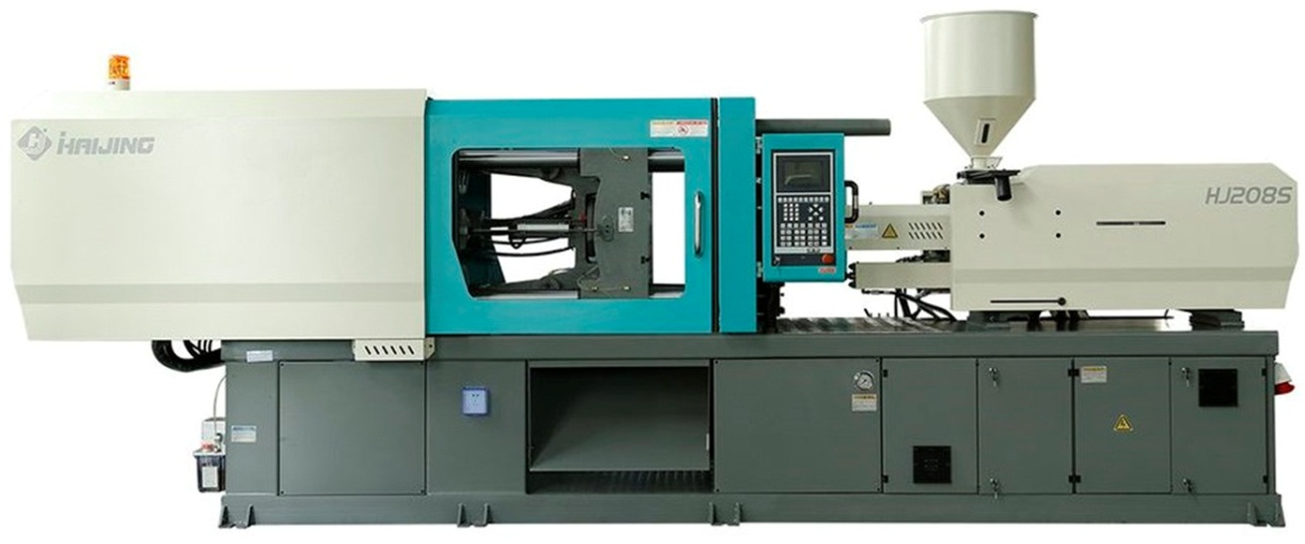
(Слайд 7) С целью обеспечения высокого качества продукции, ООО «РосТурПласт» применяет исключительно первичное сырье крупнейших заводов-производителей (таких как: СИБУР ООО «Томскнефтехим», ООО «Полипластик», ООО НФП «БАРС» и др).
(Слайд 8) При производстве полимерных труб и фитингов на заводе «Ростурпласт» применяется современное высокопроизводительное оборудование: экструзионные линии ведущих европейских производителей и автоматизированные термопластавтоматы.
Особенности процесса производства полимерных труб на экструдоре
Сырье для производства полимерных труб поставляется в гранулах. Полимеры имеют практически неограниченный срок хранения, что значительно повышает привлекательность этого вида бизнеса за счет отсутствия потерь из-за порчи сырья. Плюс выбраковка и некондиционная продукция может быть пущена во вторичное производство (для некоторых видов полимерных труб стандарты допускают использование до 25% вторичного сырья).
Основой технологической линии для производства полимерных труб является экструдер – машина, выдавливающая расплавленную массу через формующий инструмент – экструзионную головку. Помимо экструдера, в состав линии входят: система подачи сырья, ванны, в которых труба калибруется и охлаждается, тянущее и отрезное устройства.
Процесс включает следующие этапы:
- Нагрев сырья (гранул) до требуемой температуры с постоянным перемешиванием для обеспечения однородности разогрева исходного материала. От этого зависит качество будущей продукции, однородность стенки, равномерность ее толщины, эластичность.
- Экструдирование полученной массы выдавливание расплава через головку, определяющую сечение трубы.
- Калибровка – вакуумная или под давлением.
- Охлаждение – поэтапное в следующих друг за другом ваннах.
- Нарезка либо намотка в бухты, упаковка.
Фильм 2
Технология производства фитингов для труб
Фитинги часто производятся из того же материала, что и трубы, например из полипропилена
Метод литья под давлением широко известен и изучен. Способ загрузки, нагрева и пластификации при подготовке к литью совершенно идентичен экструзионной линии. То есть мы имеем тот же самый бункер для материала и пару шнек-цилиндр, установленную на станину. Полипропилен засыпается в бункер, посредством вращающегося шнека и кольцевых нагревателей превращается в расплав и, пластифицируясь, поступает к соплу для вспрыска в пресс-форму. Последняя представляет из себя две полуформы, гидравлически смыкающиеся перед циклом вспрыска и размыкающиеся после охлаждения готового изделия. Пресс-форма имеет литниковое отверстие для подачи под давлением расплавленного материала. Шнек термопласт-автомата связан с гидроцилиндром и имеет возможность с заданной скоростью двигаться вперед и по команде с пульта оператора возвращаться в исходное положение. Таким образом, процесс производства фитингов представляет собой цикл, состоящий из шести фаз: смыкание полуформ, подвод к литниковому отверстию сопла, вспрыск расплава, отвод сопла, размыкание пресс-формы и набор следующей дозы материала посредством вращения шнека. Любой термопластавтомат имеет программируемый логический процессор, пульт оператора, блок элетроавтоматики, позволяющие программировать технологический процесс с заданием режимов нагрева, набора материала, вспрыска и других параметров.
Фильм 3
(Слайд 9) Кроме того, наличие собственной, оснащенной новейшим оборудованием, испытательной лаборатории «Ростурпласт» позволяет осуществлять входной контроль сырья и материалов, а также приемо-сдаточных и периодических испытаний готовой продукции. Качество производимой продукции подтверждено протоколами испытаний в независимых аккредитованных лабораториях, на основании чего выданы сертификаты качества, в том числе в системе МОССТРОЙСЕРТИФИКАЦИЯ, на соответствие требованиям нормативной документации.
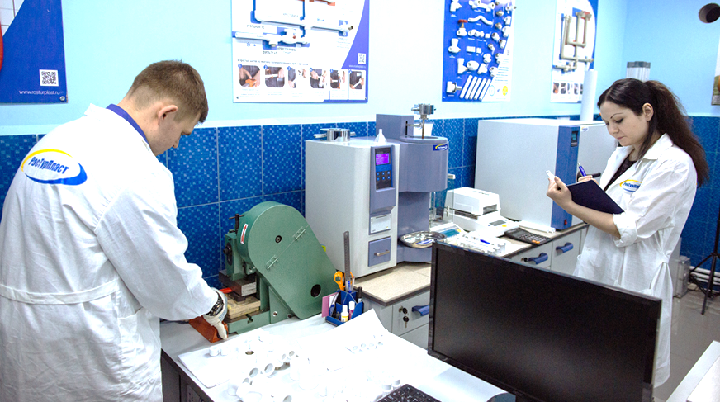
(Слайд 10) За время прохождения производственной практики мы ознакомились с технологическим процессом, увидели, как из маленьких гранул получаются ПВХ трубы, соединительные детали (муфты, фитинги) и т.д. Так же нам довелось участвовать в наладке литьевой машины, помогали ремонтировать гидроцилиндр узла впрыска, выполняли, под руководством наставника, монтаж ленточного конвейера. На практике нам пригодились знания по дисциплинам: детали машин, гидравлические и пневматические системы, материаловедение, монтаж и наладка промышленного оборудования.
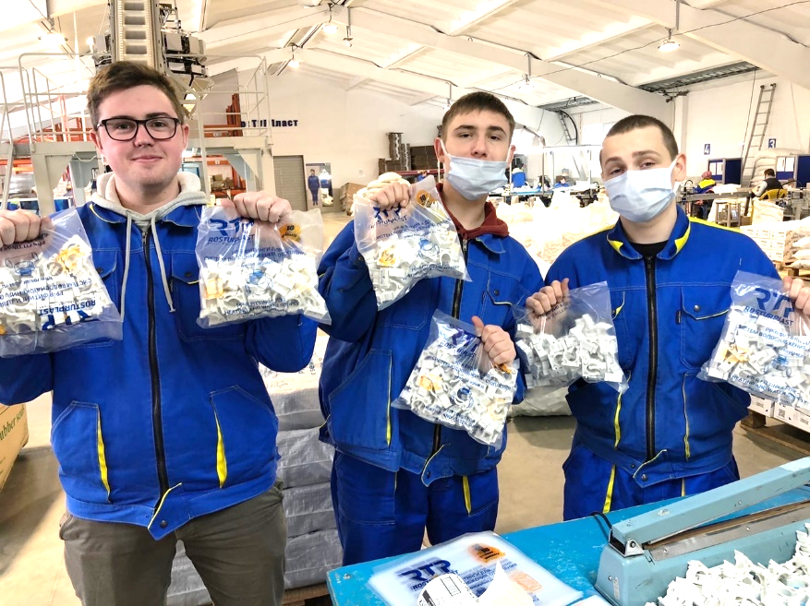

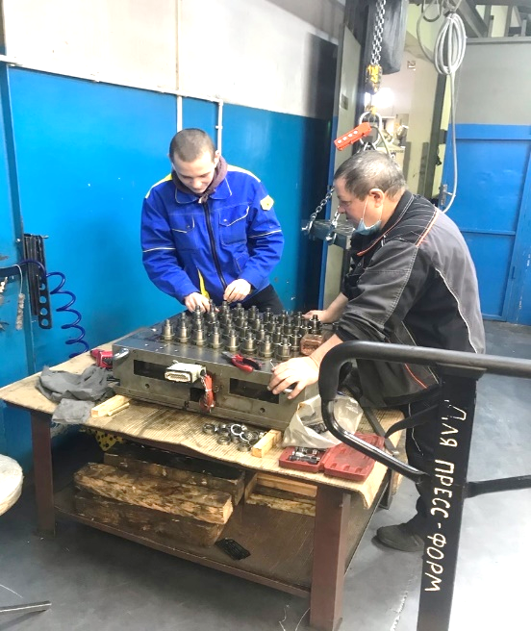

*Наверное, нет человека, которому «сладкий», аппетитный запах шоколада был бы неприятен. И с таким запахом группа студентов встретилась на фабрике «Победа», где они проходили производственную практику. Как и на любом другом производстве здесь используется высокотехнологичное оборудование. Кондитерское оборудование весьма разнообразно, а его главная задача – автоматизировать и ускорить различные технологические операции. К тому же оно должно быть надежным и эффективным.
Надежность машин на кондитерских производствах зависит от их регулярного обслуживания. Работая в условиях влаги, пыли, высоких температур узлы и механизмы кондитерского оборудования быстро изнашиваются и выходят из строя. О технологии и обслуживании оборудования студент группы М-82 Смирнов Павел подготовил сообщение.

«Вкусный БОЛЬШОЙ ШОКОЛАД»
ООО «КФ ПОБЕДА»

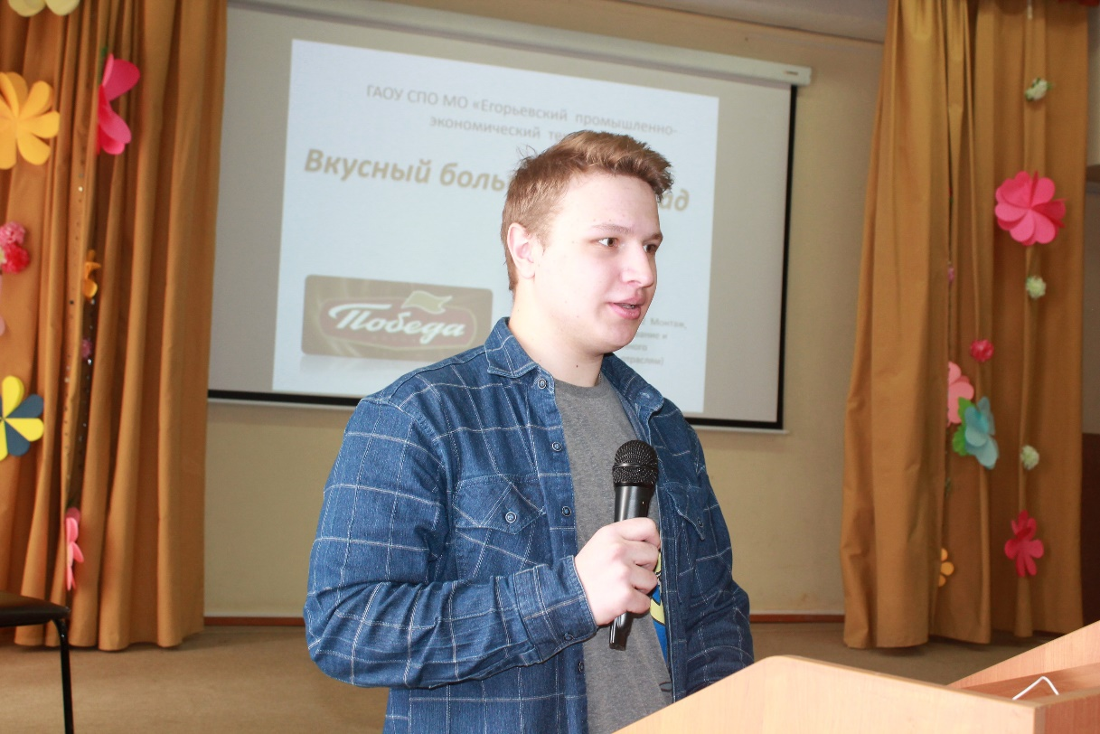
(Слайд 2) Благодаря особым вкусовым качествам и высокой энергетической ценности, кондитерские изделия по праву одни из самых популярных и востребованных среди продуктов пищевой промышленности во всем мире. К основным кондитерским изделиям относят конфеты (шоколадные, мармеладные и карамельные), вафли, пастила, печенье и пряники, а также бисквиты, пирожные и торты. Все эти изделия появились за много лет до развития кондитерской промышленности, каждое из них обладает своей давней историей.
Смирнов Павел – студент
группы М-82
(Слайд 3) Самым популярным кондитерским изделием по праву считается шоколад. В виде плитки он стал производиться в 19 веке.
(Слайд 4) Когда в Голландии изобрели гидравлический пресс для ее изготовления. А первые шоколадные конфеты появились в Бельгии. История создания оных весьма забавна: аптекарь пытался изобрести средство от кашля, а в итоге создал конфеты. Его жена обернула их в золотые обертки и начала продавать.
На предприятии «Победа» мы проходили производственную практику, где выпускают шоколад, конфеты, вафли и мармелад.
Кондитерская фабрика «ПОБЕДА», основанная в 2000 году, одна из крупнейших в России фабрик, действующих на рынке кондитерских изделий. На данный момент продукцию выпускают 2 фабрики в Московской области, идёт строительство третьей. Филиалы Компании уже действуют в 32 городах России, филиальная сеть постоянно расширяется. В Компании работают более 1500 сотрудников.
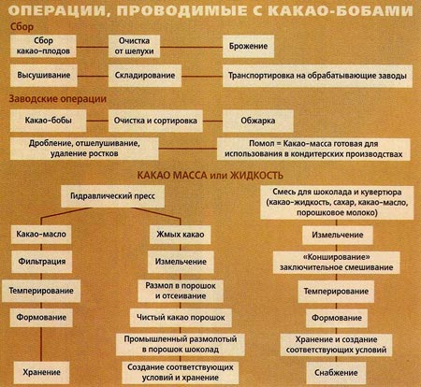
По результатам HR-бренд 2011 "Победа" занимает пятое место в рейтинге работодателей сегмента "пищевое производство".
Трудно найти человека, не пробовавшего в своей жизни шоколада, шоколадных конфет и прочих сладостей с его участием. Все мы отлично знаем еще с детства не только, как он выглядит, но и можем визуально определить - черный это шоколад или молочный, а вот похвастаться знаниями о том, как происходит (Слайд 5) производство шоколада, могут далеко не все. Основу любого шоколада составляют какао бобы и какао масло, именно от их качества непосредственным образом будет зависеть качество готового продукта. (Слайд 6) Технологический процесс изготовления шоколада начинается с подготовки и обработки какао бобов. Прежде всего, их очищают, сортируют и калибруют. После этого зерна обжаривают. После этого бобы подвергают дроблению. Далее какао-крупка с помощью специальной машины измельчается до состояния какао тертого.
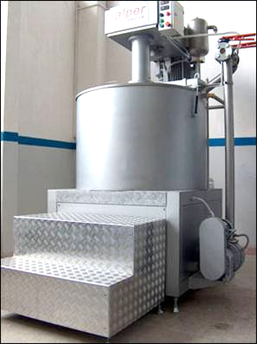
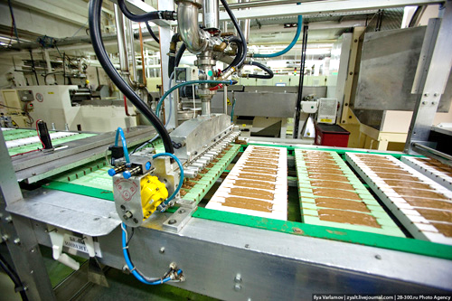
(Слайд 7) Следующий этап – это приготовление шоколадной массы. По классическому рецепту готовят его с использованием сахарной пудры, смешанной с какао тертым и маслом какао. При добавлении каких-либо добавок к основным ингредиентам, будь-то ароматизаторы, усилители вкуса, стабилизаторы и прочие, шоколад приобретает статус десертного. (Слайд 8) На этом технология производства шоколада не заканчивается. Следующий этап – это разжижение получившейся смеси различными ингредиентами. На этом этапе производители шоколада добавляют в него ароматизаторы, пальмовое масло, вино. Следует отметить, что вафли, курагу, изюм, цукаты, орехи добавляют значительно позже, практически перед моментом формирования шоколада. После разбавление массу поддают коншированию. (Слайд 10) Суть конширования заключается в длительном перемешивании подогретой шоколадной массы. Часто этот процесс длиться более 40 часов. (Слайд 11) Следующая технологическая стадия производства – формирование шоколада. Расплавленный шоколад заливают в приготовленные формы.
(Слайд 12) После заливки его в формы, очень важно соблюдать нужную температуру, при которой он правильно застынет. (Слайд 13) Готовый шоколад упаковывают, фасуют и отправляют на хранение в складские помещения. Как видите, производство шоколада – это увлекательнейший процесс, который с каждым годом все более усовершенствуется и развивается, с целью удовлетворить широкие и привередливые вкусы потребителей.

Вашему вниманию хочу предоставить фильм о производстве шоколада

При прохождении производственной практики нам очень понравилось производство. Помимо покушать вкусных конфет мы многому научились. Например изучили линию производства шоколадных изделий, научились обслуживать линию отливки шоколада, изучили процесс конширования, увидели шаровую мельницу, участвовали в выполнении среднего ремонта, научились смазывать оборудование. В конце выступления я хочу сказать, что практика помогла нам закрепить и усовершенствовать профессиональные знания, умения и навыки полученные в процессе теоретического обучения и при прохождении практик в наших мастерских: слесарно-механической, электромонтажной.
Спасибо за внимание!

*Целью производственной практики является ознакомление с работой на металлообрабатывающих станках. Процесс обучения включает в себя работу на токарных, фрезерных, сверлильных и других станках. Применяемая технология обработки деталей на станках с ЧПУ позволяет добиться высокого качества продукции, свести к минимуму время изготовления и, в итоге, трудиться с большим экономическим эффектом. Подробно нам расскажет о станках с ЧПУ студент группы М-82 Клюев Алексей

«Иновационные технологии»
«ООО Техинком-Автомаш»

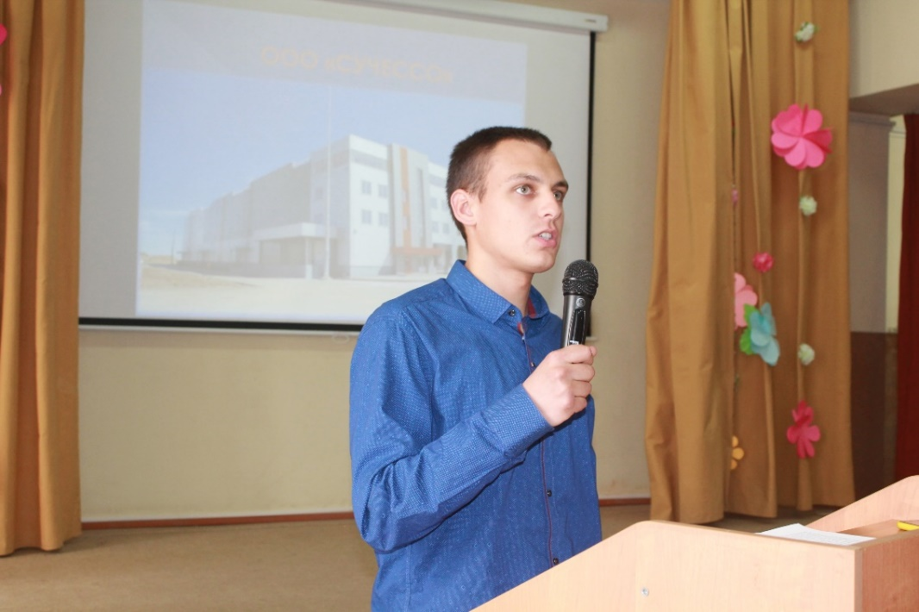
(слайд 2) Производственные корпуса ТЕХИНКОМ-АВТОМАШ располагаются на площади 12 000 м2. Полный цикл производства обеспечивают заготовительный цех, занимающийся раскроем металла и изготовлением деталей и узлов, сварочный цех, окрасочно-сушильный комплекс, участок подготовки и доработки шасси под монтаж оборудования, а также сборочный цех, выполняющий итоговую сборку и участок комплектования готовой продукции.
В производственных цехах ТЕХИНКОМ-АВТОМАШ работают 42 специалиста с высоким уровнем квалификации и большим опытом работы в области производства автоемкостей различного назначения.
Клюев Алексей – студент
группы М-82
(слайд 3) На предприятии используется оборудование ведущих европейских производителей с программным управлением по резке, вальцовке, сверловке, обеспечивая высокую точность при обработке деталей.
(слайд 4) Цеха завода имеют соответствующие размеры и позволяют создавать крупногабаритные элементы. Параллельно выполняется сборка сразу нескольких узлов, что снижает общее время выполнения заказа.
(слайд 5) Во время практики я приобрёл первый самостоятельный опыт по текущему и профилактическому ремонту металлорежущего оборудования, научился читать чертежи, пользоваться измерительными инструментами на профессиональном уровне, производить проверку натяжки цепей, ремней, лент. Приобрел опыт по восстановительно-ремонтным работам изношенных деталей и узлов. Одним из существенных элементов обслуживания оборудования являются систематические осмотры. То есть наблюдение за правильной эксплуатацией станков, чтобы перегрузки не превышали допустимых норм, и чтобы оно содержалось в чистоте, своевременно смазывалось и т. п.
(слайд 6) За время практики на производстве мы подробно изучили плазменные станки, применяемые для резки металла, которые являются высокотехнологичными современными устройствами. Базовый аппарат-плазморез представляет собой источник резки, состоящий из профильных рельс, передвигаемого резака и рабочей поверхности. Система ЧПУ – это комбинация стойки и монитора, расположенного в защищённом корпусе.
Вашему вниманию предоставляется фильм
Так же, на металлорежущих станках с ЧПУ мы самостоятельно выполняли механическую обработку металлов, сплавов и других материалов, применяя резец, сверло, фрезу, ножовочное полотно, ленточную пилу – режущие инструменты.
(слайд 7) Работая на станках с ЧПУ, мы много узнали и сейчас хочу с Вами поделиться информацией. Много времени занимает программирование, учитывающее параметры режущих и вспомогательных инструментов, приспособления; технологические режимы, с соблюдением норм затраченного времени на каждую операцию.
(слайд 8) Основное достоинство оборудования с числовым и программным управлением – наличие управляющей программы. Обрабатывая каждую конкретную заготовку, задают алгоритм работы станка – передаются закодированные команды при помощи языка программирования, понятные программируемому модулю.
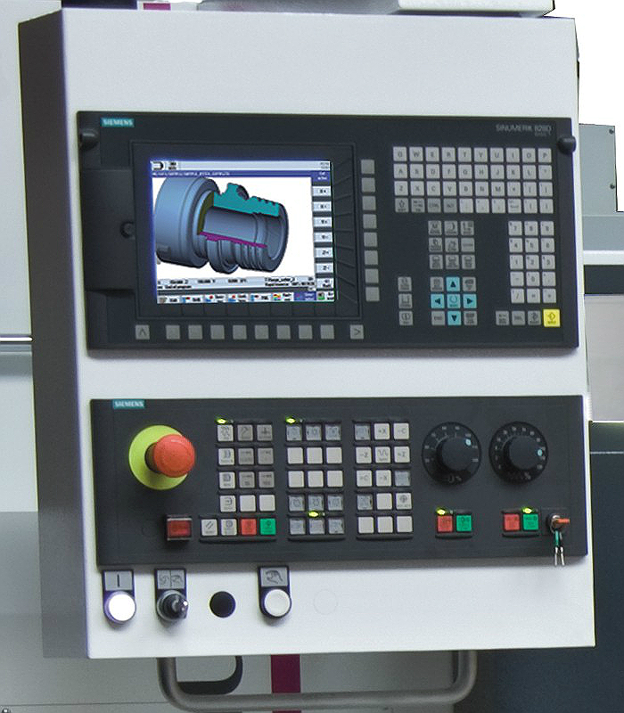
(слайд 9) И если раньше для их записи пользовались перфолентой, перфокартой и магнитной лентой, то в моделях 4-го и 5-го поколения – жесткими дисками, флеш-картами, дисками CD-R и прочими носителями информации. Такая информация вводится в специальное программное устройство станка (или же хранится в его памяти), задавая законы движения приводов подач, вспомогательных устройств, благодаря которым обеспечивается технология изготовления деталей на станках с ЧПУ. (слайд 10) Оператор агрегата лишь вводит через пульт управления исходные данные о геометрии детали, применяемом материале и нужной точности обработки, а система управления самостоятельно рассчитывает режим обработки, траекторию движений, подбирает необходимый инструмент, содействуя изготовлению продукции.
(слайд 11) Кроме этого, достоинство управляющей программы на станках с ЧПУ состоит в том, что обработка становится более точной, ведь исключаются негативные влияние человеческих факторов.
(слайд 12) И в заключение хочу сказать: станки, изготовляющие самые различные детали, выполняют обработку заготовок согласно своему назначению и программному обеспечению. Качественная разработка управляющей программы, надежные крепления, отличный наточенный инструмент – вот залог успеха в выполнении данных технологических операций. Оператор станка с ЧПУ должен хорошо разбираться в оснастке и знать возможности оборудования разного типа, чтобы подобрать то, которые оптимально подходит в данном случае.

*Эксплуатация технологического оборудования – это процесс целесообразного использования его в производстве, который заключается в максимальном увеличении производительности и обеспечении необходимых условий труда.
Непременное условие нормального функционирования птицефермы – постоянная готовность и бесперебойная работа оборудования. Отказ какой-либо машины делает не только непроизводительным труд работников, но и нарушает принятый распорядок дня, что приводит к снижению продуктивности птиц. Техническая исправность и постоянная готовность к работе машин и оборудования ферм и комплексов возможны только при проведении планово-предупредительной системы технического обслуживания. Подробно нам расскажет о системе ППР студент группы М-82 Антипов Ярослав

«Высокие технологии для выработки мяса птицы»
«ООО «Егорьевская птицефабрика»
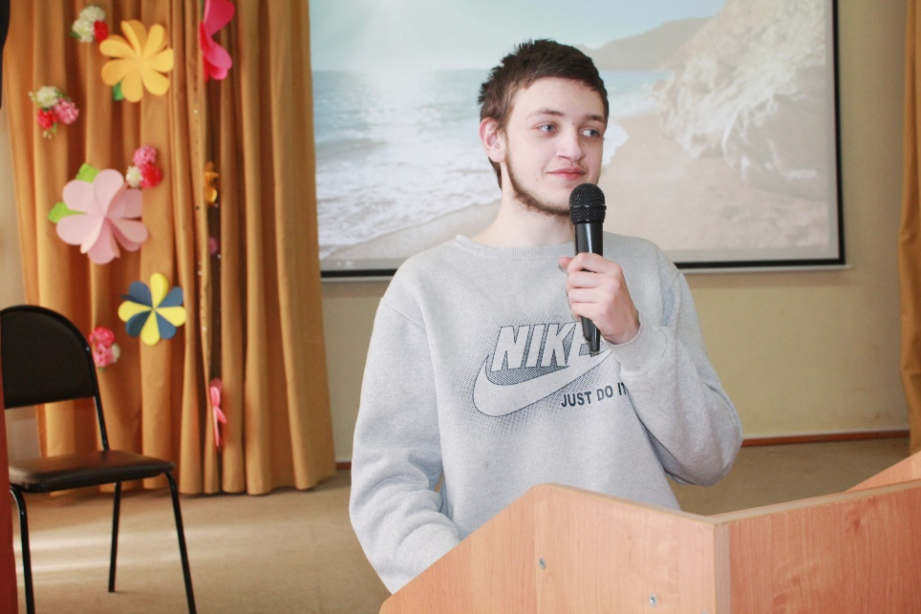
ООО «Егорьевская Птицефабрика» является единственной индейководческой фабрикой в Московской области. Фабрика находится в экологически чистом районе, недалеко от города Егорьевска.
Птицефабрика была основана в 1969 году, с 1978 года начато разведение индеек на промышленной основе.
На фабрике осуществляется полный замкнутый цикл, от инкубации до глубокой переработки и продажи. Яйцо закупается в Канаде у крупнейшего в мире производителя — «Кадди Фармс», имеющего более чем полувековой опыт в выращивании индейки.
Антипов Александр – студент
группы М-82
При кормлении компания использует только натуральные корма Раменского комбината, одного из лидеров по производству комбикормов в России. Преимущества данных кормов в следующем:
- Нет костной муки.
- Нет искусственных красителей, вкусовых добавок и ароматизаторов.
- Нет стимуляторов роста.
- Стартовый корм содержит сухое молоко и творог.
- Используются защищенные формы витаминов.
Продукция компании — это широкий выбор охлажденных полуфабрикатов из мяса индейки. Также «Егорьевская Птицефабрика» производит готовую продукцию из мяса индейки — колбасные изделия, деликатесы, ветчины, рулеты, сосиски, сардельки, консервы, пельмени, котлеты, наггетсы и многое другое.
Технологические операции при производстве мяса осуществляются на конвейерных линиях, которые обеспечивают высокую производительность и благоприятные санитарные условия.
При производстве мяса птицы осуществляются следующие процессы:
- отлов птицы;
- доставка и приемка на убой и переработку;
- навешивание на конвейер;
- оглушение или обездвиживание;
- убой;
- обескровливание;
- тепловая обработка;
- снятие оперения;
- операции по полупотрошению или полному потрошению;
- охлаждение;
- сортировка, маркировка, взвешивание и упаковка тушек;
- замораживание мяса;
- хранение и реализация мяса.
Поддержание хорошего санитарно-технического состояния – важный элемент на любом пищевом производстве. Состояние производственных помещений, технологического оборудования во многом определяет степень риска для физических (попадание посторонних включения) и биологических (микробиологическая чистота продукта) опасностей.
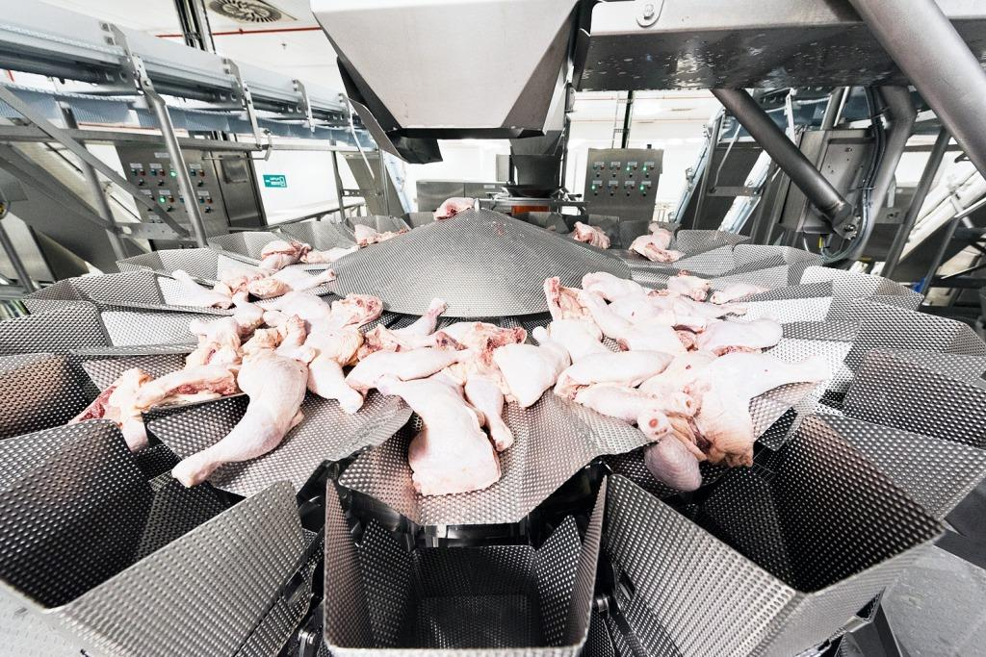
На предприятиях разрабатываются планы по проведению ремонтных работ помещений; программы планового технического обслуживания оборудования. Предприятие – это “живой организм”, где встречаются и непредвиденные ситуации, не всегда все идет по плану.
В птицеводстве сложилась планово-предупредительная система технического обслуживания и ремонта машин и оборудования, которая обеспечивает работоспособность средств механизации в заданных технологических режимах. Реализация этой системы предупреждает преждевременный износ сборочных единиц и деталей, обеспечивает нормативный срок службы машин, снижает эксплуатационные расходы, повышает эффективность использования техники.
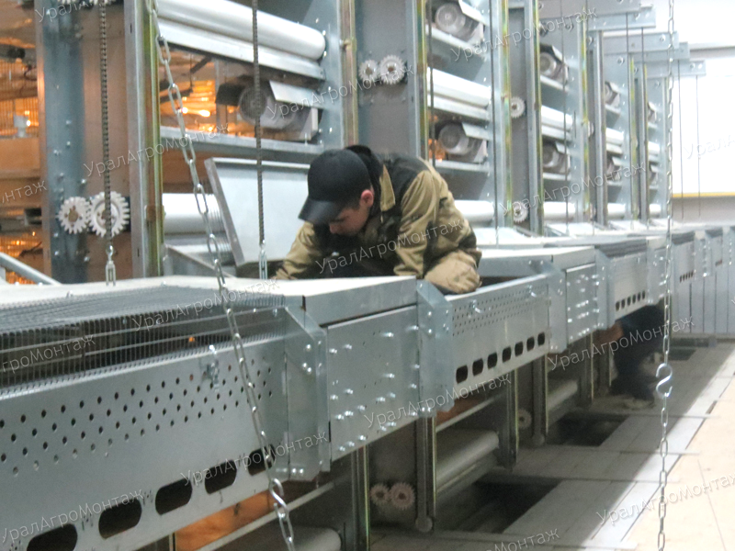
За время прохождения производственной практики на птицефабрике, мы полностью ознакомились с технологическим процессом производства мяса птицы, следили за техническим состоянием оборудования. А, так же, производили замену конвейерной ленты. Подробно ознакомились с плановой системой технического обслуживания оборудования.
Плановой эта система называется потому, что все виды технического обслуживания машин и оборудования проводятся в определенной последовательности в сроки, определяемые числом отработанных часов или объемом выполненных работ. Однако на практике чаще всего периодичность технического обслуживания устанавливается в календарных днях, так как в этом случае удобнее планировать эти работы и легче контролировать их выполнение.
Мы принимали участие в выполнении планового среднего ремонта щипальной машины.
Предупредительной эта система называется потому, что периодическим путем принудительного проведения через строго определенные промежутки времени соответствующего объема операций технического обслуживания предупреждают возникновение преждевременных отказов или нарушения показателей качества функционирования.
Система планово-предупредительного ремонта и технического обслуживания машин и оборудования птицеферм включает в себя ежесменное и периодическое техническое обслуживание, техническое обслуживание при хранении, технический осмотр и ремонт.
Во время практики мы приобрели первый самостоятельный опыт по текущему и профилактическому ремонту промышленного оборудования, научились пользоваться контрольно-измерительными инструментами на профессиональном уровне. Первоначальные навыки работы со слесарным инструментом, которые мы получили в техникуме на слесарной и станочной практиках нам пригодились на производстве.
Спасибо за внимание!

«Значение экономики в жизни современного общества»

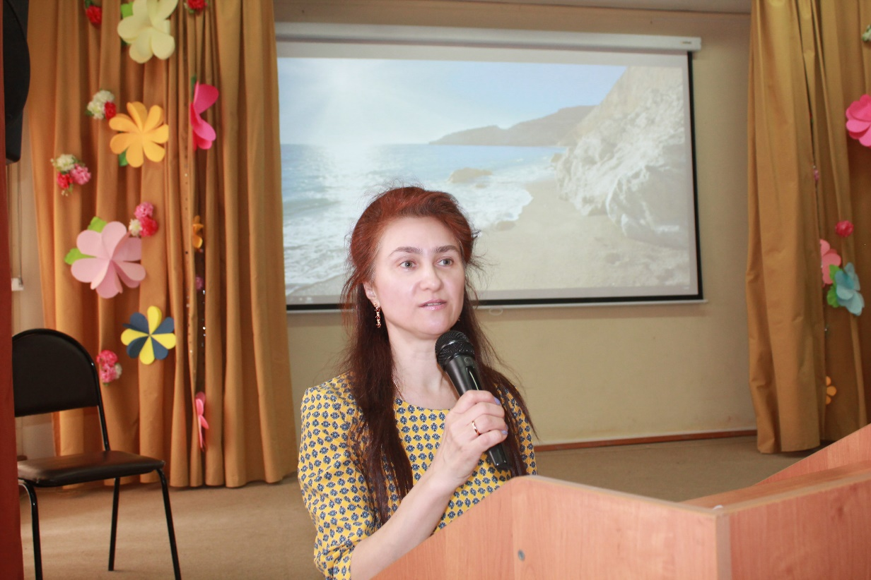
Экономика играет огромную роль в жизни общества.
Во-первых, она обеспечивает людей необходимыми благами и услугами, то есть создаёт материальные условия для нормального существования. Продукты питания, одежда, жильё и другие предметы, без которых мы не представляем своей жизни, являются результатами экономической деятельности людей.
Во-вторых, экономическая сфера является определяющей для функционирования других сфер общественной жизни. Она самым прямым образом оказывает влияние на происходящие в обществе процессы, потому что уровень развития производства, уровень жизни населения, степень его обеспеченности благами и услугами определяют активность людей во всех сферах.
Савельева Татьяна Игоревна – преподаватель профессионального цикла
Ни для кого не секрет, что во время экономического кризиса отмечается нестабильность в политике, рост социального расслоения, обнищание населения, безработица и порождаемые этими явлениями рост преступности, алкоголизма, наркомании, разрушение семьи и т.д., то есть нарушения в функционировании социальной сферы. Экономический кризис разрушает и духовные отношения. Люди утрачивают сформированные веками ценности и идеалы.
Важнейшая экономическая роль человека - его участие в процессе труда. Объективными характеристиками трудовой деятельности человека являются производительность, эффективность и место в системе общественного разделения труда.
Ее оценка определяется степенью соответствия важнейшим требованиям, к ней предъявляемым: требованиями профессионализма, квалификации, трудовой, технологической и договорной дисциплины, а также исполнительности и инициативности.
Сегодня экономическая сфера занимает ведущее место в системе общественных отношений, определяет содержание политической, правовой, духовной и иных сфер жизни общества. Современная экономика - продукт длительного исторического развития и совершенствования различных форм организации экономической жизни.

«Егорьевская птицефабрика – гарантия здорового питания»
«ООО «Егорьевская птицефабрика»

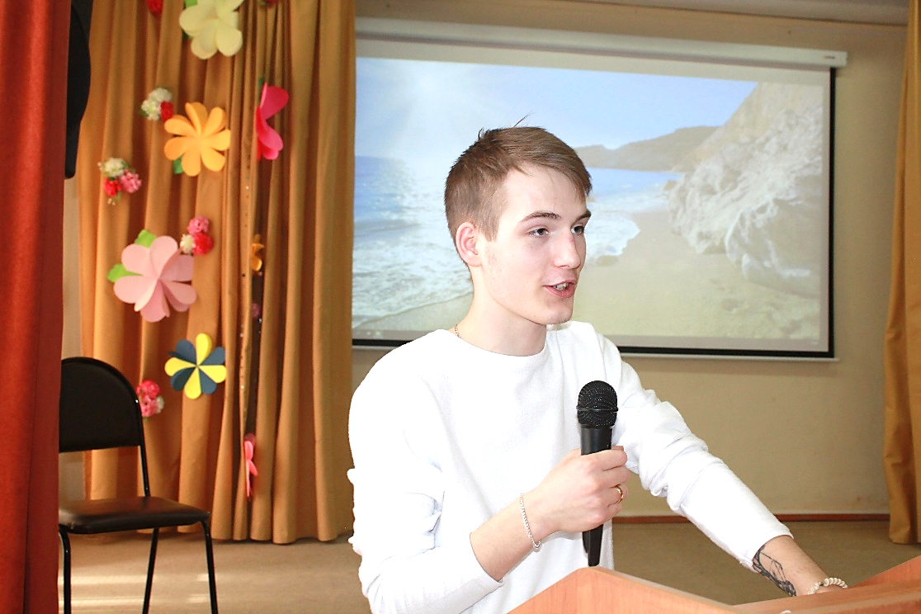
В условиях рыночных отношений предприятие объективно становится основным звеном экономики. Именно на этом уровне производится нужная обществу продукция, оказываются услуги. Здесь создаются рабочие места, обеспечивается занятость населения.
Я проходил практику на предприятии ООО «Егорьевская птицефабрика».
(2 слайд) Согласно п. 1 ст. 87 Гражданского кодекса РФ обществом с ограниченной ответственностью является учрежденное одним или несколькими лицами хозяйственное общество, уставный капитал которого разделен на доли, размер которых определен учредительными документами.
Бабкин Сергей – студент
группы М-82
Участники общества с ограниченной ответственностью не отвечают по его обязательствам и несут риск убытков, связанных с деятельностью общества, в пределах стоимости внесенных ими вкладов.
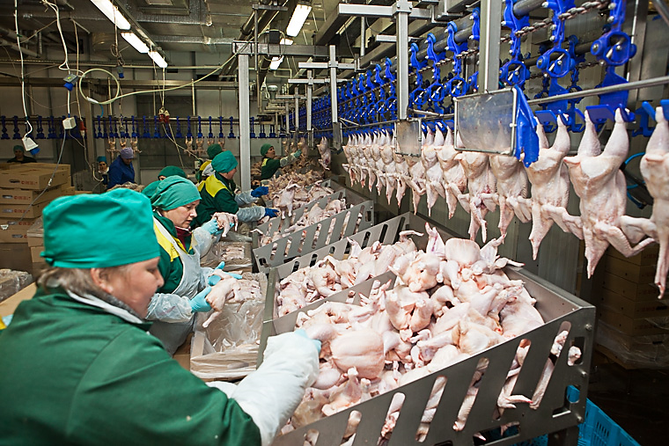
(3 слайд) ООО «Егорьевская птицефабрика» является единственной индейковедческой фабрикой в Московской области. Она основана в 1969 году, с 1978 года начато разведение индеек на промышленной основе. Компания выпускает биологически полноценные и экологически безопасные высококачественные диетические продукты из мяса индейки, что способствует укреплению здоровья населения.
(4 слайд) Продукция «Егорьевской Птицефабрики» — охлажденные полуфабрикаты из мяса индейки — выпускаются под маркой «Индис — королева птиц». Данная торговая марка является зарегистрированным товарным знаком.
(5 слайд) Ассортимент продукции из мяса индейки можно охарактеризовать как широкий, предлагается большой выбор различных нарезок из белого и красного мяса индейки: отбивная, шницель, антрекот, филе бедра, филе голени и так далее. Всего в прайс-листе насчитывается 40 наименований различных позиций. Также существуют специфические позиции — такие как головы, шеи, ноги, костный фарш. Их приобретают егорьевские клиенты, а также различные перерабатывающие заводы.
(6 слайд) Индейка – уникальное мясо. Мало жиров, сбалансированное содержание жирных кислот, низкокалорийное, низкое содержание холестерина (74 мг на 100г), легко усваивается благодаря низкому содержанию нерастворимых жиров, дает быстрое чувство насыщения, усвояемость белка — 95%.
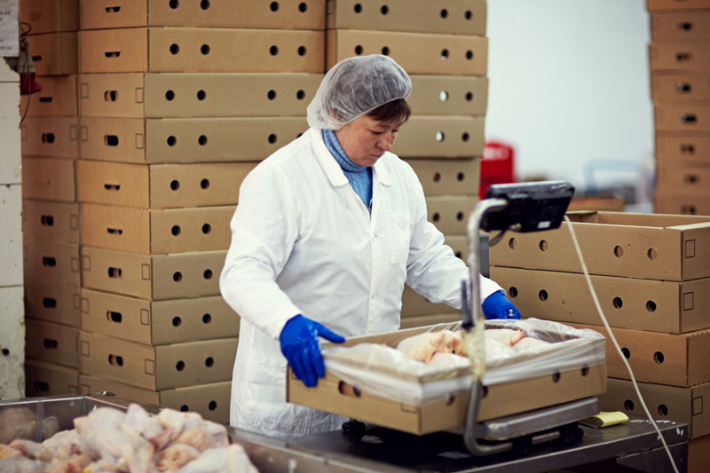
(7 слайд) Клиентами компании являются: «Куриный дом», «МЕТРО», «Рамстор», «Перекресток», «Ашан». Через дистрибьютора «Русский двор» продукция попадает в Санкт-Петербург. «Егорьевская Птицефабрика» предпочитает поставлять продукцию напрямую в торговые точки, не прибегая к услугам посредников. В ближайшее время планируется работа с сетью супермаркетов в Нижнем Новгороде.
(8 слайд)
Среднесписочная численность работников составляет 238 человек.
Уставный капитал равен 21 млн. рублей.
Компания занимает 9 место среди 48 предприятий в отрасли. Выручка за 2020 год увеличилась на 13,6%, активы на 23,4%. Рентабельность продаж составила 15,9% за 2020 год, рентабельность активов 23,5%.
(9 слайд)
Чистая прибыль ООО «Егорьевская фабрика» выросла за 2020 год на 9,4%, продажи увеличились на 16,3 %. Это говорит об эффективности работы предприятия.
(10 слайд)
Перспективным направлением в дальнейшем развитии предприятия является производство колбасных изделий из мяса индейки. Для развития данного направления разработана структура ассортимента. У компании есть возможность расширить для этого производственные мощности и иметь преимущества «новатора» перед конкурентами.
А сейчас вашему вниманию предлагается видеоролик о машиностроении как подотрасли тяжелой промышленности.
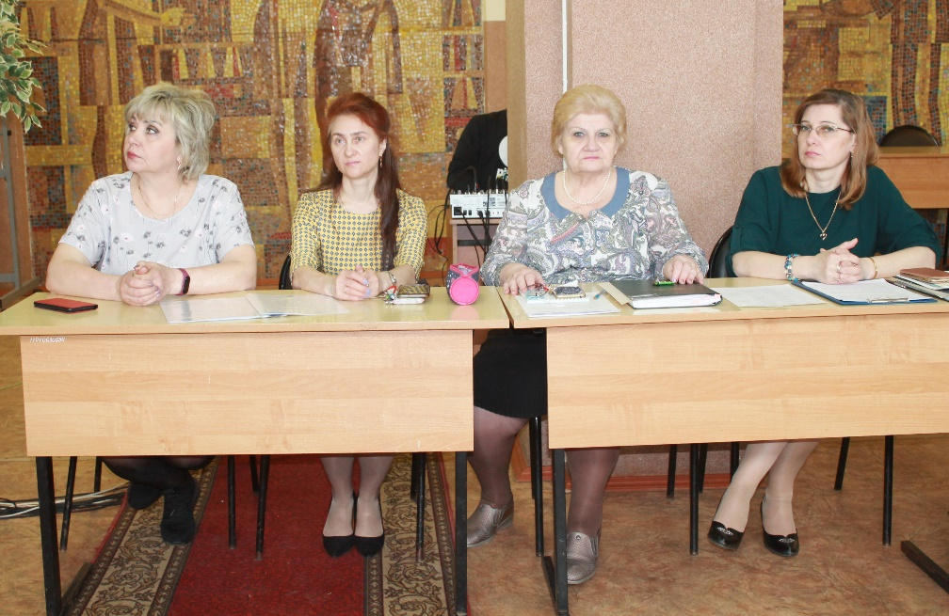

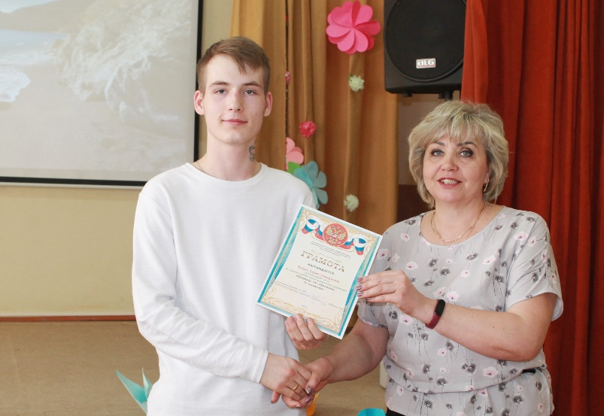
Вручение Грамот за активное участие в научно-практической конференции по теме: «Практика: от образования
до занятости»

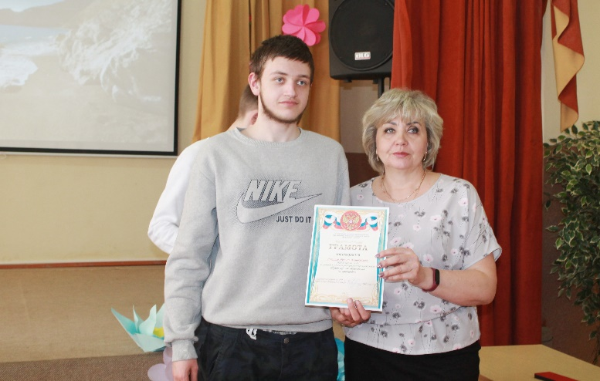

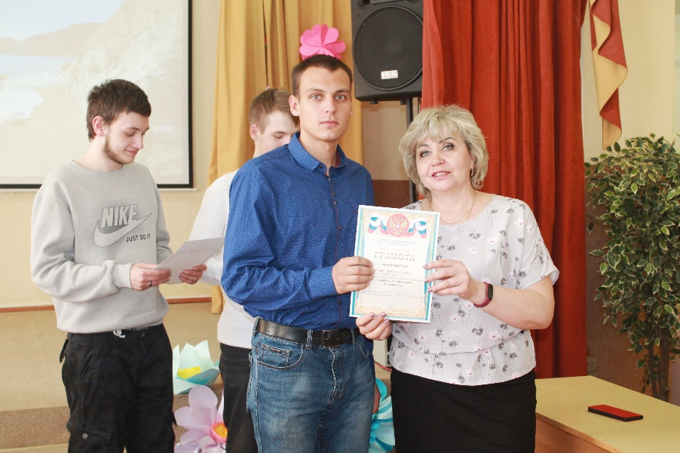

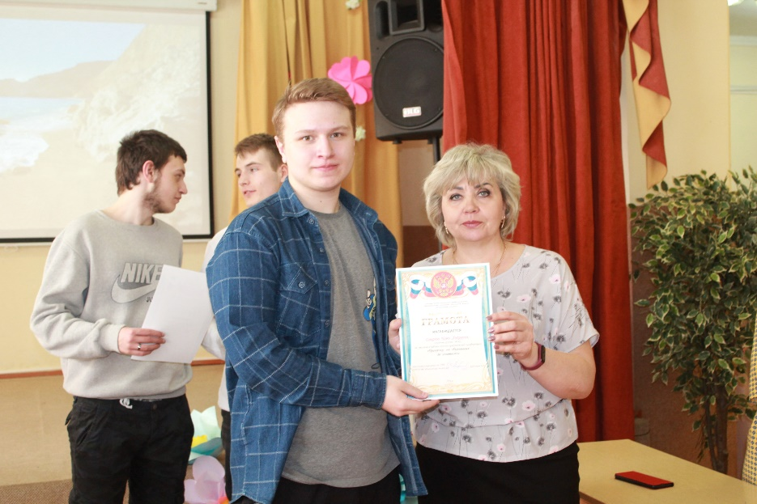

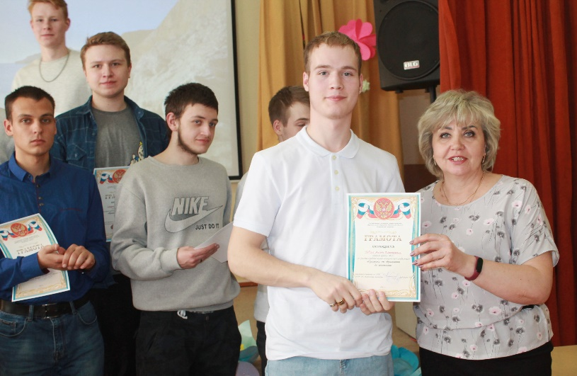
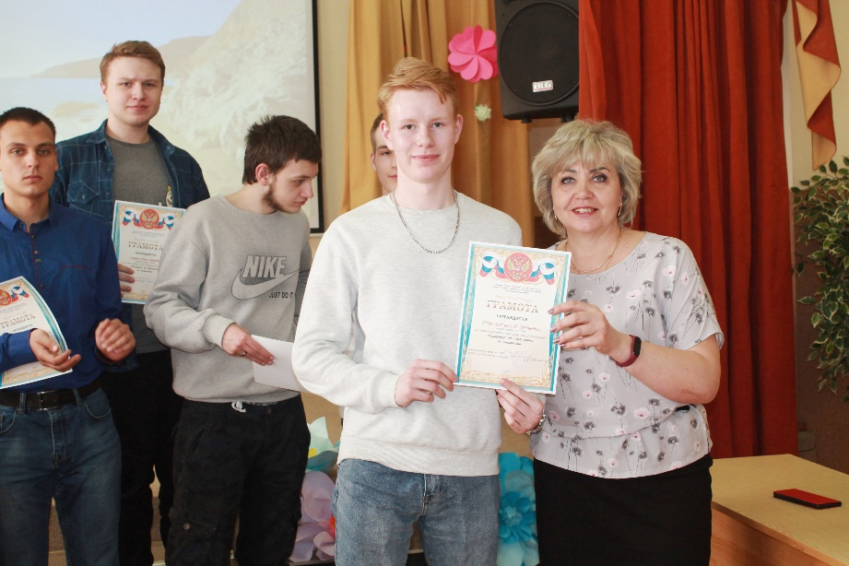
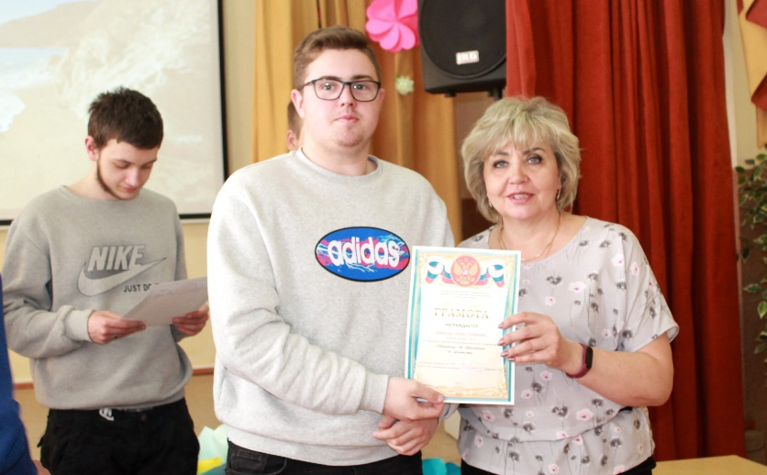

Решение
научно-практической конференции

В результате работы научно - практической конференции на тему: «Практика: от образования до занятости» по специальности 15.02.12 Монтаж, техническое обслуживание и ремонт промышленного оборудования (по отраслям) участники конференции решили:

1. Проведение систематической работы по корректировке содержания учебных рабочих программ теоретического и производственного обучения с учетом требований рынка труда;

2. Участие работодателей в работе государственных аттестационных комиссий при проведении итоговой государственной аттестации;

3. Внедрение в учебный процесс компьютерных и информационных технологий с целью подготовки специалиста, отвечающего современным требованиям работодателя;

4. Расширение тематики курсовых и дипломных проектов связанных с практическим применением;

5. Предоставление студентам для ознакомления техническую и нормативную документацию по действующему высокотехнологичному оборудованию;

6. Организация стажировки педагогических работников техникума для ознакомления с новейшими типами оборудования и технологическими процессами на современных предприятиях;

7. Расширение отраслей для подготовки специалистов по специальности 15.02.12 Монтаж, техническое обслуживание и ремонт промышленного оборудования (по отраслям);

8. Ежегодное проведение научно-практической конференции по итогам производственной практики;

9. Регулярное проведение семинарских занятий с целью обобщения и систематизации знаний, анализа учебно-производственной деятельности студентов;

10. Издание по итогам научно - практической конференции 2021 года сборника докладов с размещения его на сайте образовательного учреждения.

